《计算机操作系统一》实验6报告

实验六 题目：shell编程
姓名：翟博豪 学号：24122233
实验日期：2026年10月29日

实验环境
实验设备：macOS 客户端，通过 Termius 的 SSH 终端连接远程 Linux 服务器 zhaibohao。
实验账户：本次命令提示符主要为 root；使用 runuser -u testuser -- ... 以 testuser 身份验证文件访问权限及公共菜单。主要工作目录为 /home/testuser/os_lab6_24122233，讨论题目录为其下的 discussion7。
系统特征：Linux x86_64，内核版本 5.15.120-5.ve2.x86_64；Shell 为 Bash，使用 vi、chmod、ls、cp、wc、id、uname 和 more 等工具完成实验。

实验目的
1. 掌握 vi 的三种工作方式，熟悉 vi 编辑程序的使用
2. 学习 Shell 程序设计方法。掌握编程要领

实验内容
1. 学习使用 vi 编辑程序
2. 编写 Shell 程序
3. 将程序文件设置为可执行文件（用 chmod 命令）
4. 在命令行方式中运行 Shell 程序

操作过程
操作过程1：
按本《实验指导》第三部分的内容。熟悉 vi 的三种工作方式。熟悉使用各种编辑功能
使用 vi test.sh 打开文件，按 i 进入插入方式；输入脚本后按 Esc 返回命令方式，再输入 :w 保存。插入时底部显示 -- INSERT --，保存后显示 "test.sh" 3L, 79B written，说明三行脚本已写入磁盘。
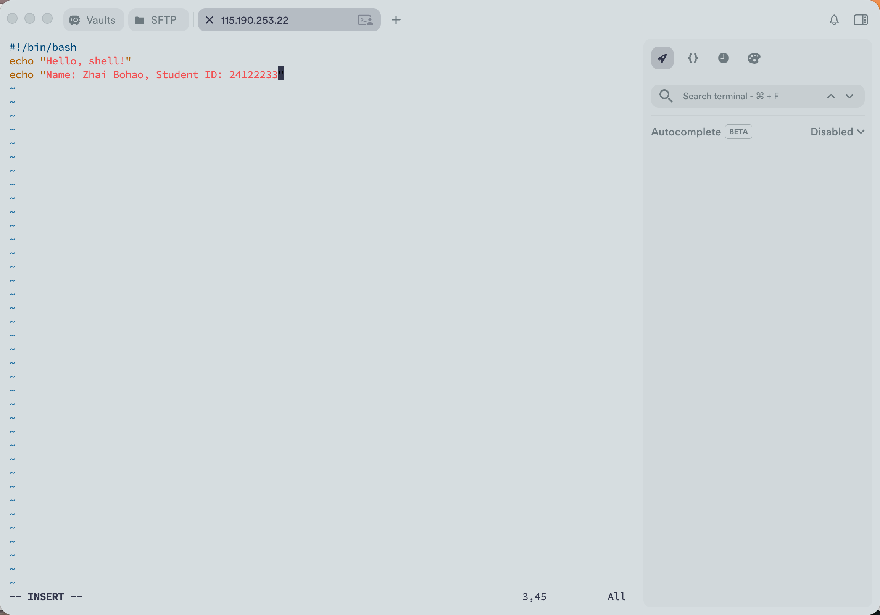
图1 vi 插入方式
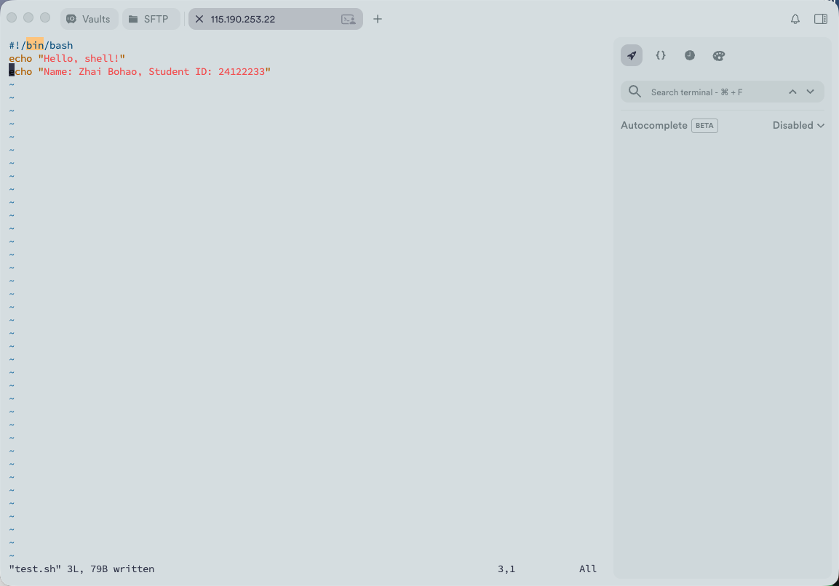
图2 vi 保存文件
思考：试一试 vi 的三种工作方式各用在何时？用什么命令进入插入方式？怎样退出插入方式？文件怎样存盘？注意存盘后的提示信息。
答：命令方式用于移动光标、删除、复制和切换模式；插入方式用于输入正文；末行命令方式用于保存、退出、查找替换等操作。i、I、a、A、o、O 均可进入插入方式，分别在光标前、行首、光标后、行尾、下一行和上一行插入。按 Esc 退出插入方式。输入 :w 保存，:wq 保存并退出，:q 在未修改时退出；保存提示中的行数和字节数可用于确认写入情况。
操作过程2：
创建和执行 Shell 程序
用前面介绍的 Vi 或其他文本编辑器编写 Shell 程序，并将文件以文本文件方式保存在 相应的目录中。
用 chmod 将文件的权限设置为可执行模式，如若文件名为 shdemo.h，则命令如下：
$ chmod 755 shdemo.h(文件主可读、写、执行，同组人和其他人可读和执行)
在提示符后执行 Shell 程序：
$ shdemo.h (直接键入程序文件名执行)
或 $ sh shdemo.h (执行 Shell 程序)
或 $ .shdemo.h (没有设置权限时可用点号引导)
本次文件名使用 test.sh，执行 chmod 755 test.sh 后权限显示为 -rwxr-xr-x。分别通过 ./test.sh 和 bash test.sh 运行，均输出 Hello, shell! 及姓名、学号，说明两种执行方式得到相同结果。直接执行脚本时需要执行权限和正确的解释器路径；交给 Bash 解释时需要能够读取脚本。
原题中的 .shdemo.h 不能表示点命令；正确的点命令写法为 . ./shdemo.h，点与文件路径之间必须有空格。当前目录未加入 PATH 时，应使用 ./shdemo.h，而不是仅输入文件名。实验脚本中的 #!/bin/bash 指定 Bash 解释器。
完整源码：test.sh
#!/bin/bash
echo "Hello, shell!"
echo "Name: Zhai Bohao, Student ID: 24122233"
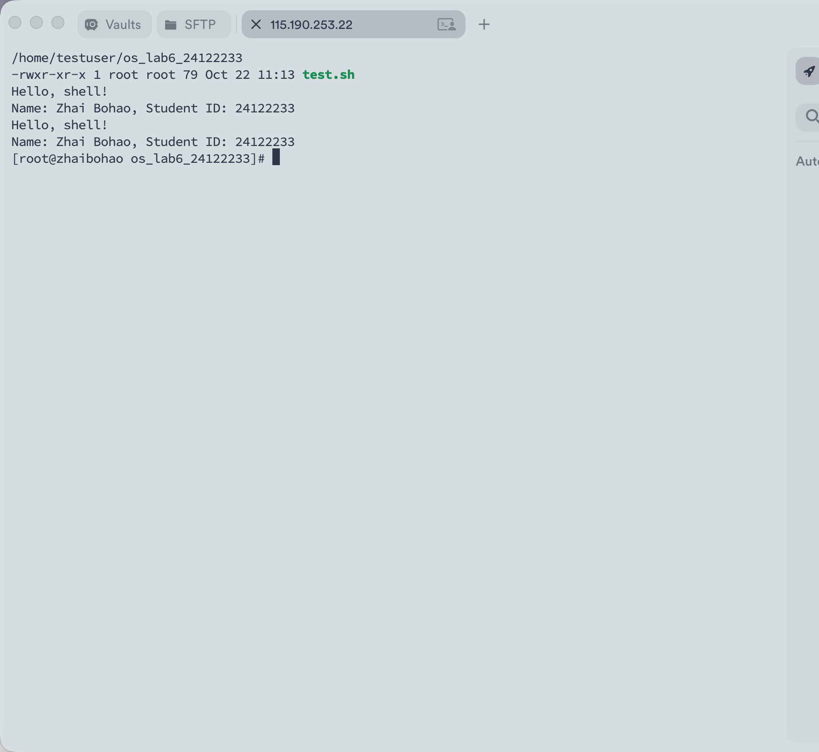
图3 脚本执行权限及两种运行方式
操作过程3：
用 vi 编写《实验指导》“第四部分 Shell 程序设计”中的例 1(假设文件名为 prog1.h)，练 习内部变量和位置参数的用法。
用 chmod 将文件的权限设置为可执行模式，并在提示符后键入命令行：
$./prog1.
或$sh prog1.
屏幕显示: Name not provided
在提示符后键入命令行：
$./prog1.h Theodore #有一个参数
屏幕显示:
Your name is Theodore #引用$1 参数的效果
本次对应脚本名为 prog1.sh。无参数时 $# 为 0，输出 Name not provided；传入 Theodore 时，$1 为 Theodore，输出 Your name is Theodore；将 "Zhai Bohao" 作为一个带引号的参数传入时，完整输出 Your name is Zhai Bohao。原题省略扩展名的运行命令在本实验中写为 ./prog1.sh。
完整源码：prog1.sh（操作3）
#!/bin/bash
if [ $# -eq 0 ]
then
echo "Name not provided"
else
echo "Your name is $1"
fi
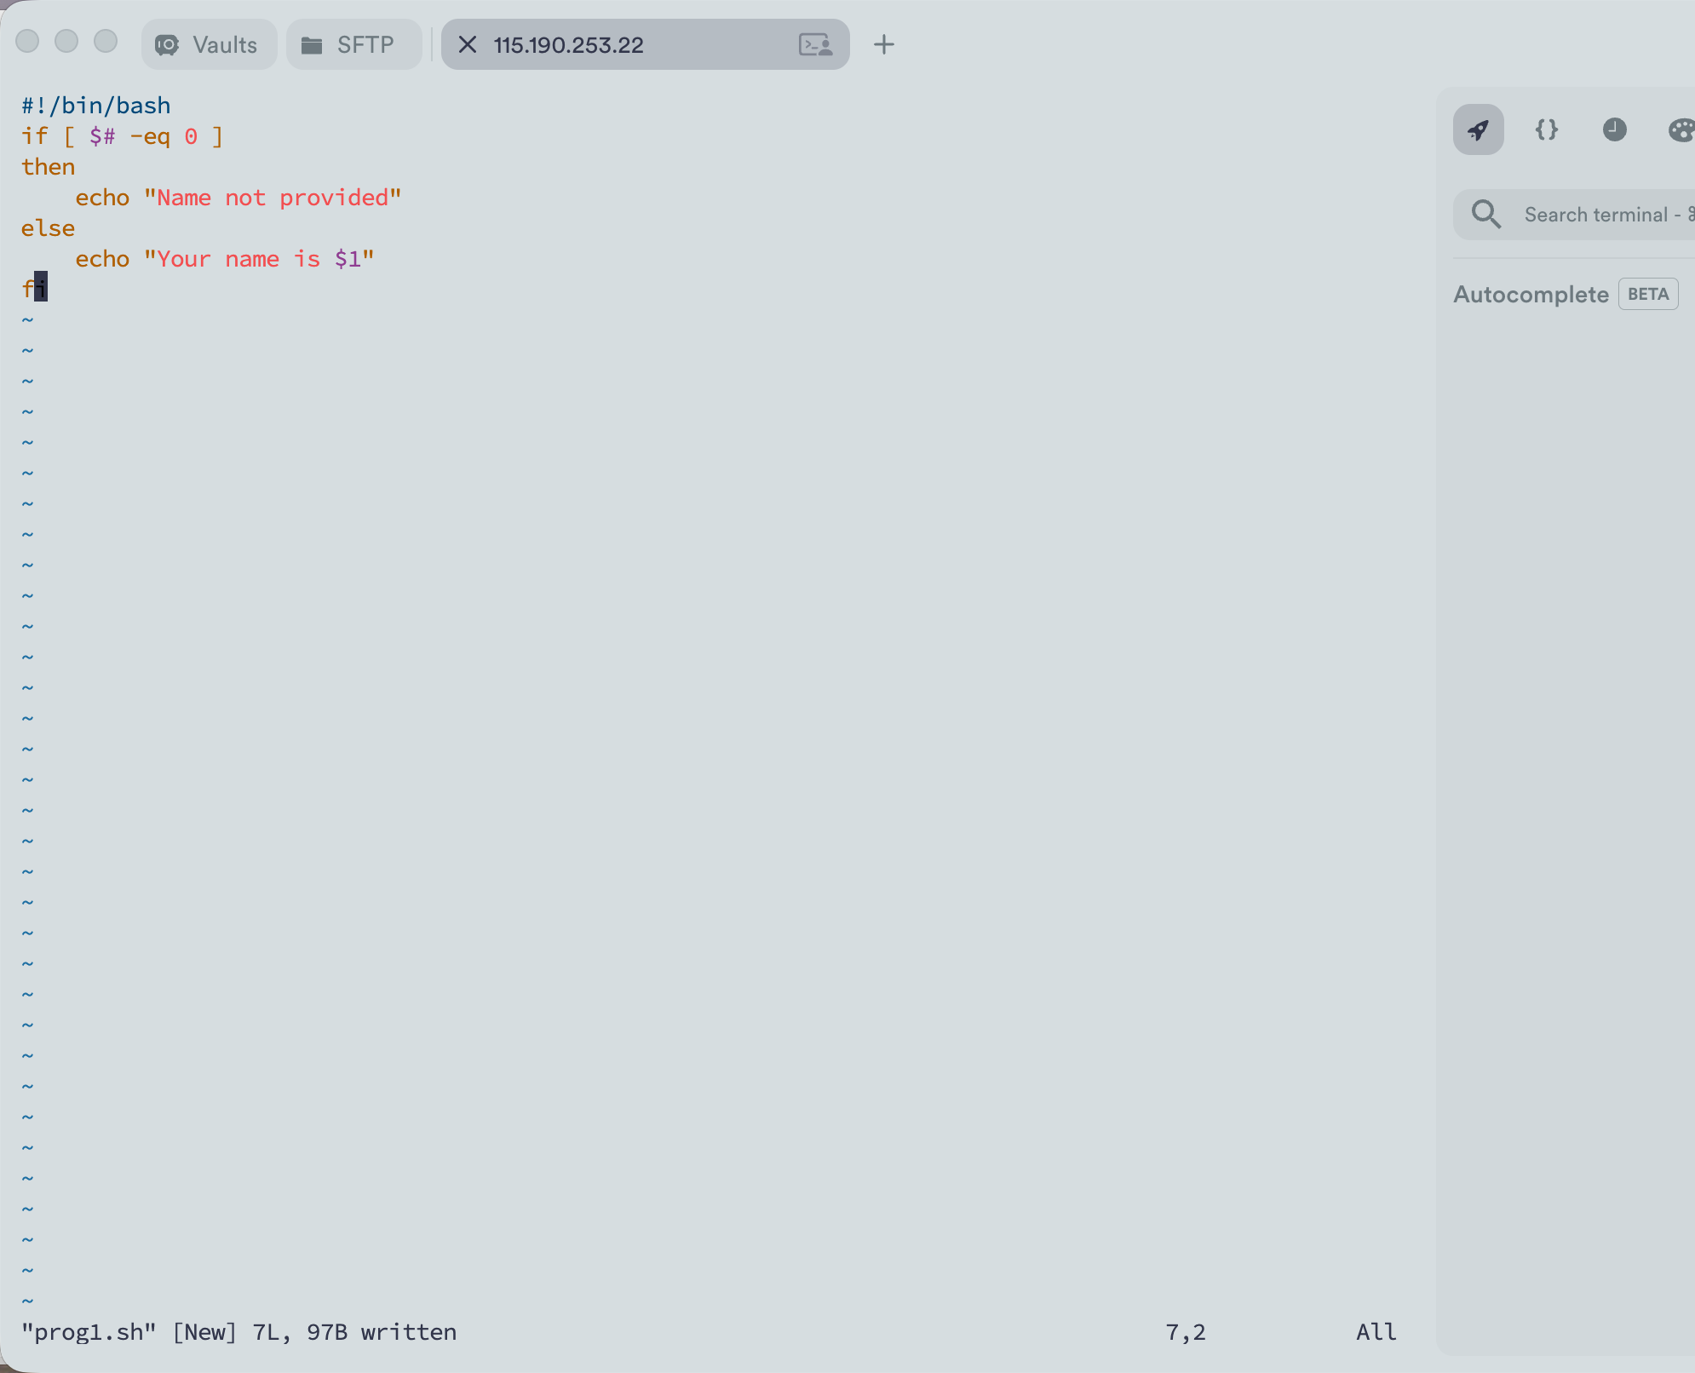
图4 位置参数与无参数判断源码
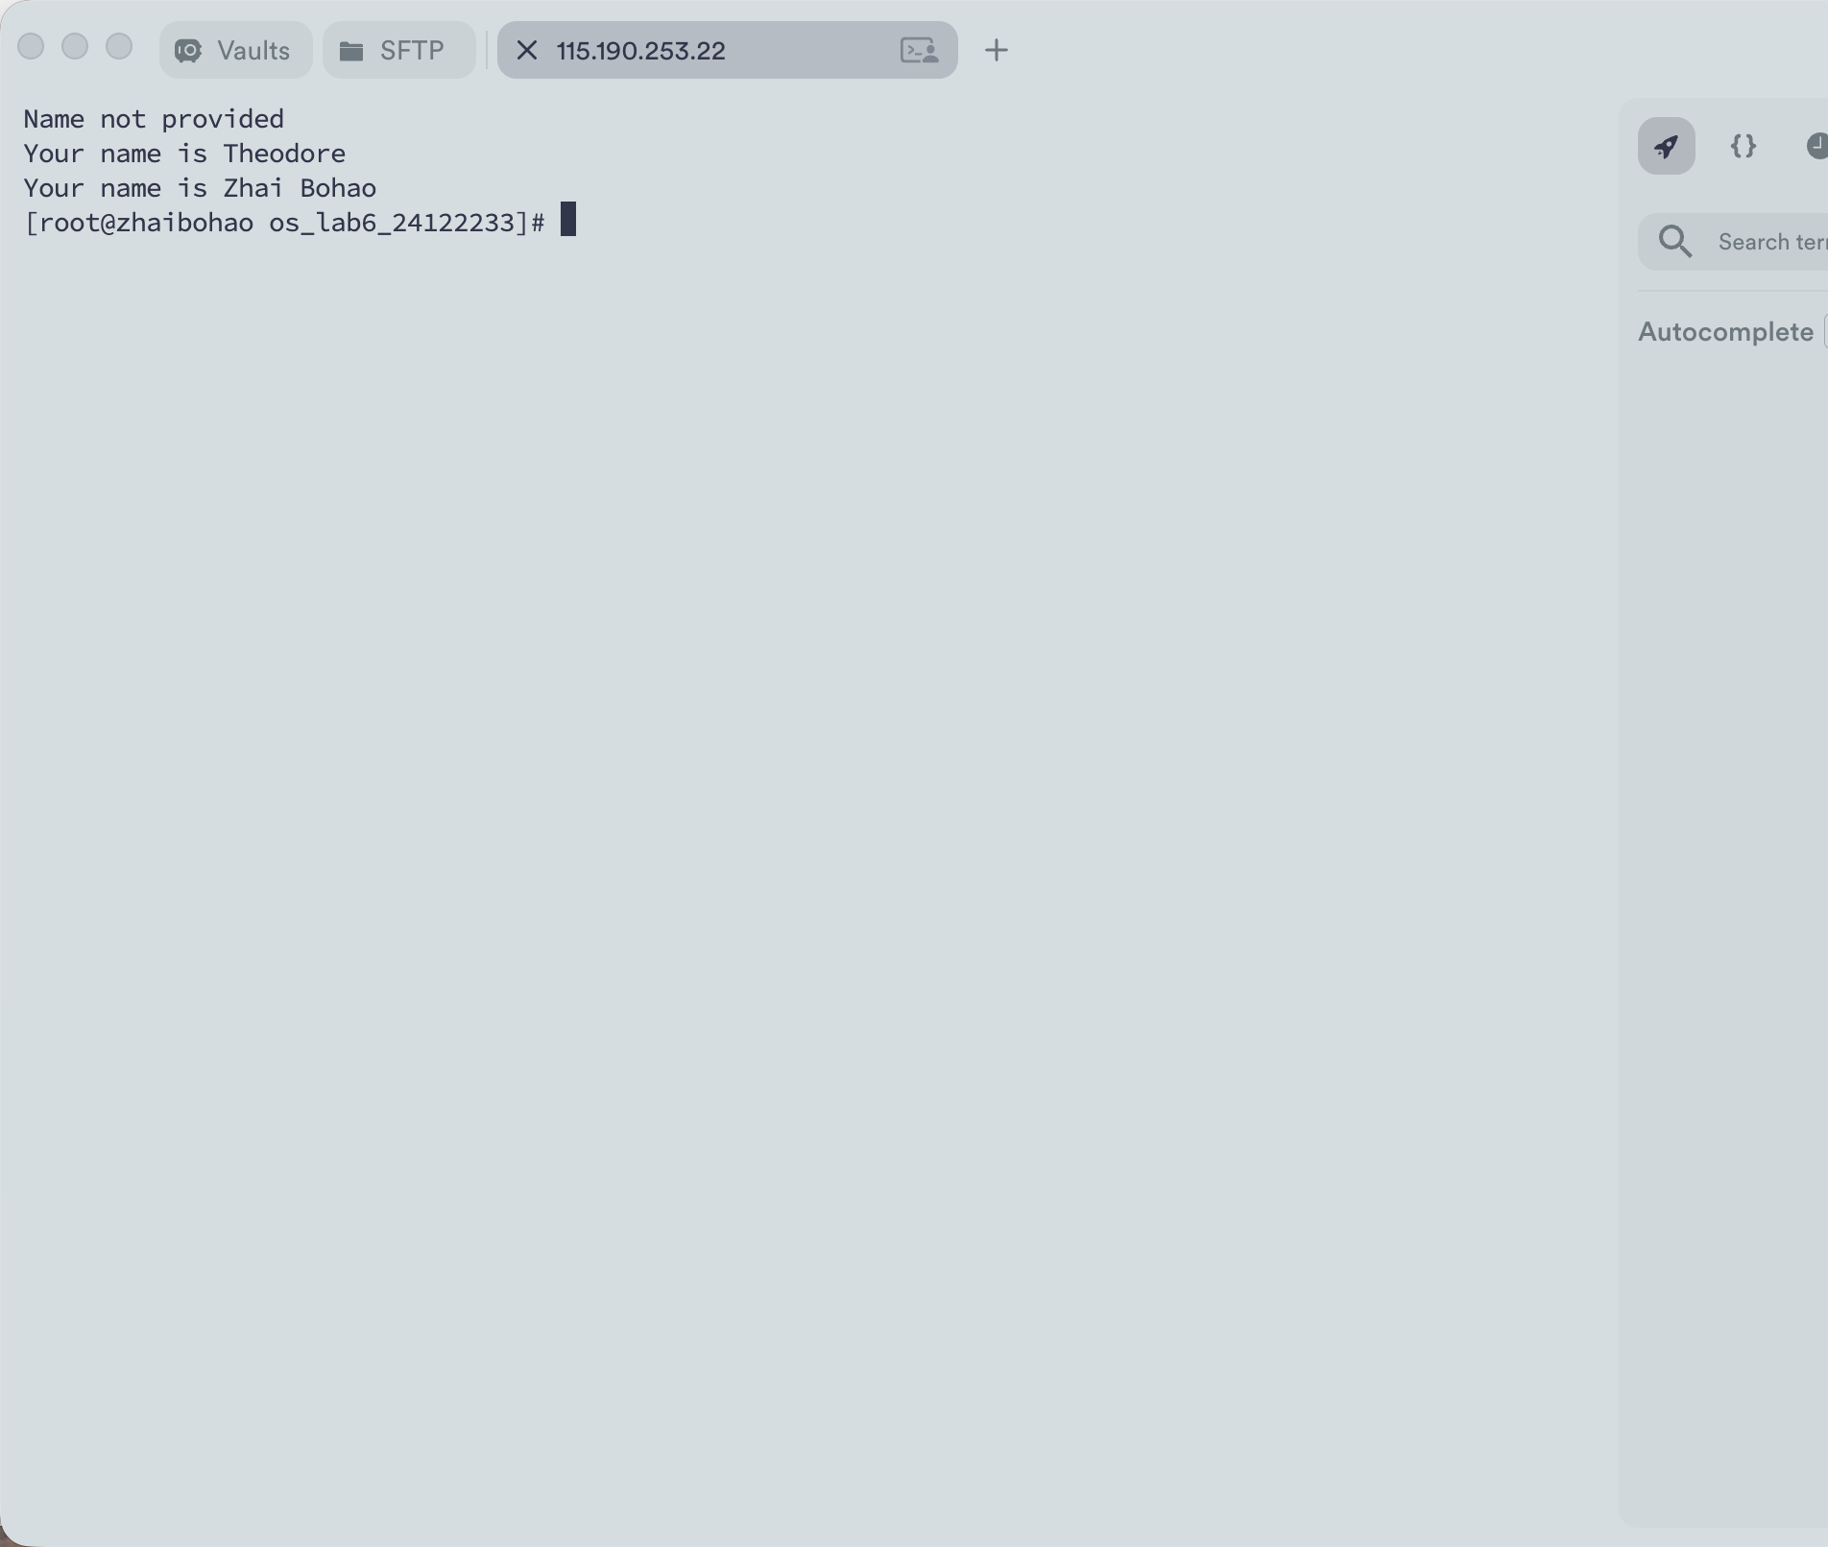
图5 位置参数与无参数判断运行结果
操作过程4：
进一步修改程序 prog1.h，要求显示参数个数、程序名字，并逐个显示参数。
修改后的脚本通过 $# 显示参数个数，通过 $0 显示调用时的程序名，并利用 for arg in "$@" 逐个读取参数。无参数时显示 Parameter count: 0；执行 ./prog1.sh Theodore "Zhai Bohao" 24122233 时，显示参数个数为 3，程序名为 ./prog1.sh，三个参数依次为 Theodore、Zhai Bohao、24122233。引号使包含空格的姓名保留为一个参数。
完整源码：prog1.sh（操作4）
#!/bin/bash
echo "Parameter count: $#"
echo "Program name: $0"
if [ $# -eq 0 ]
then
echo "Name not provided"
else
n=1
for arg in "$@"
do
echo "Parameter $n: $arg"
n=$((n + 1))
done
fi
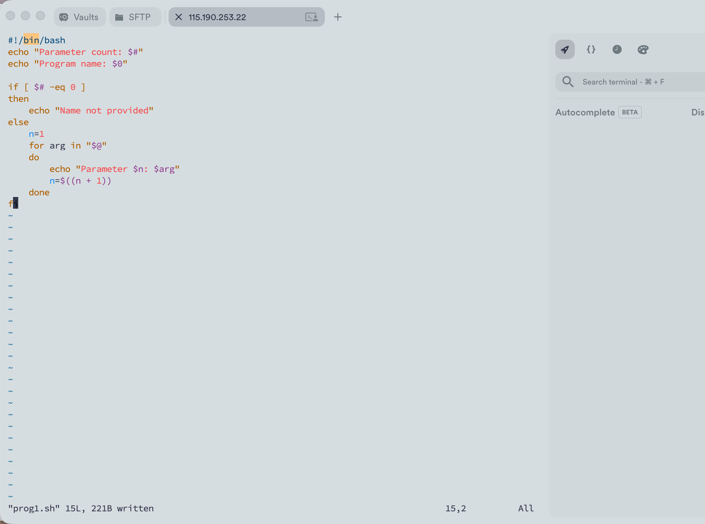
图6 参数个数、程序名和逐个输出参数源码
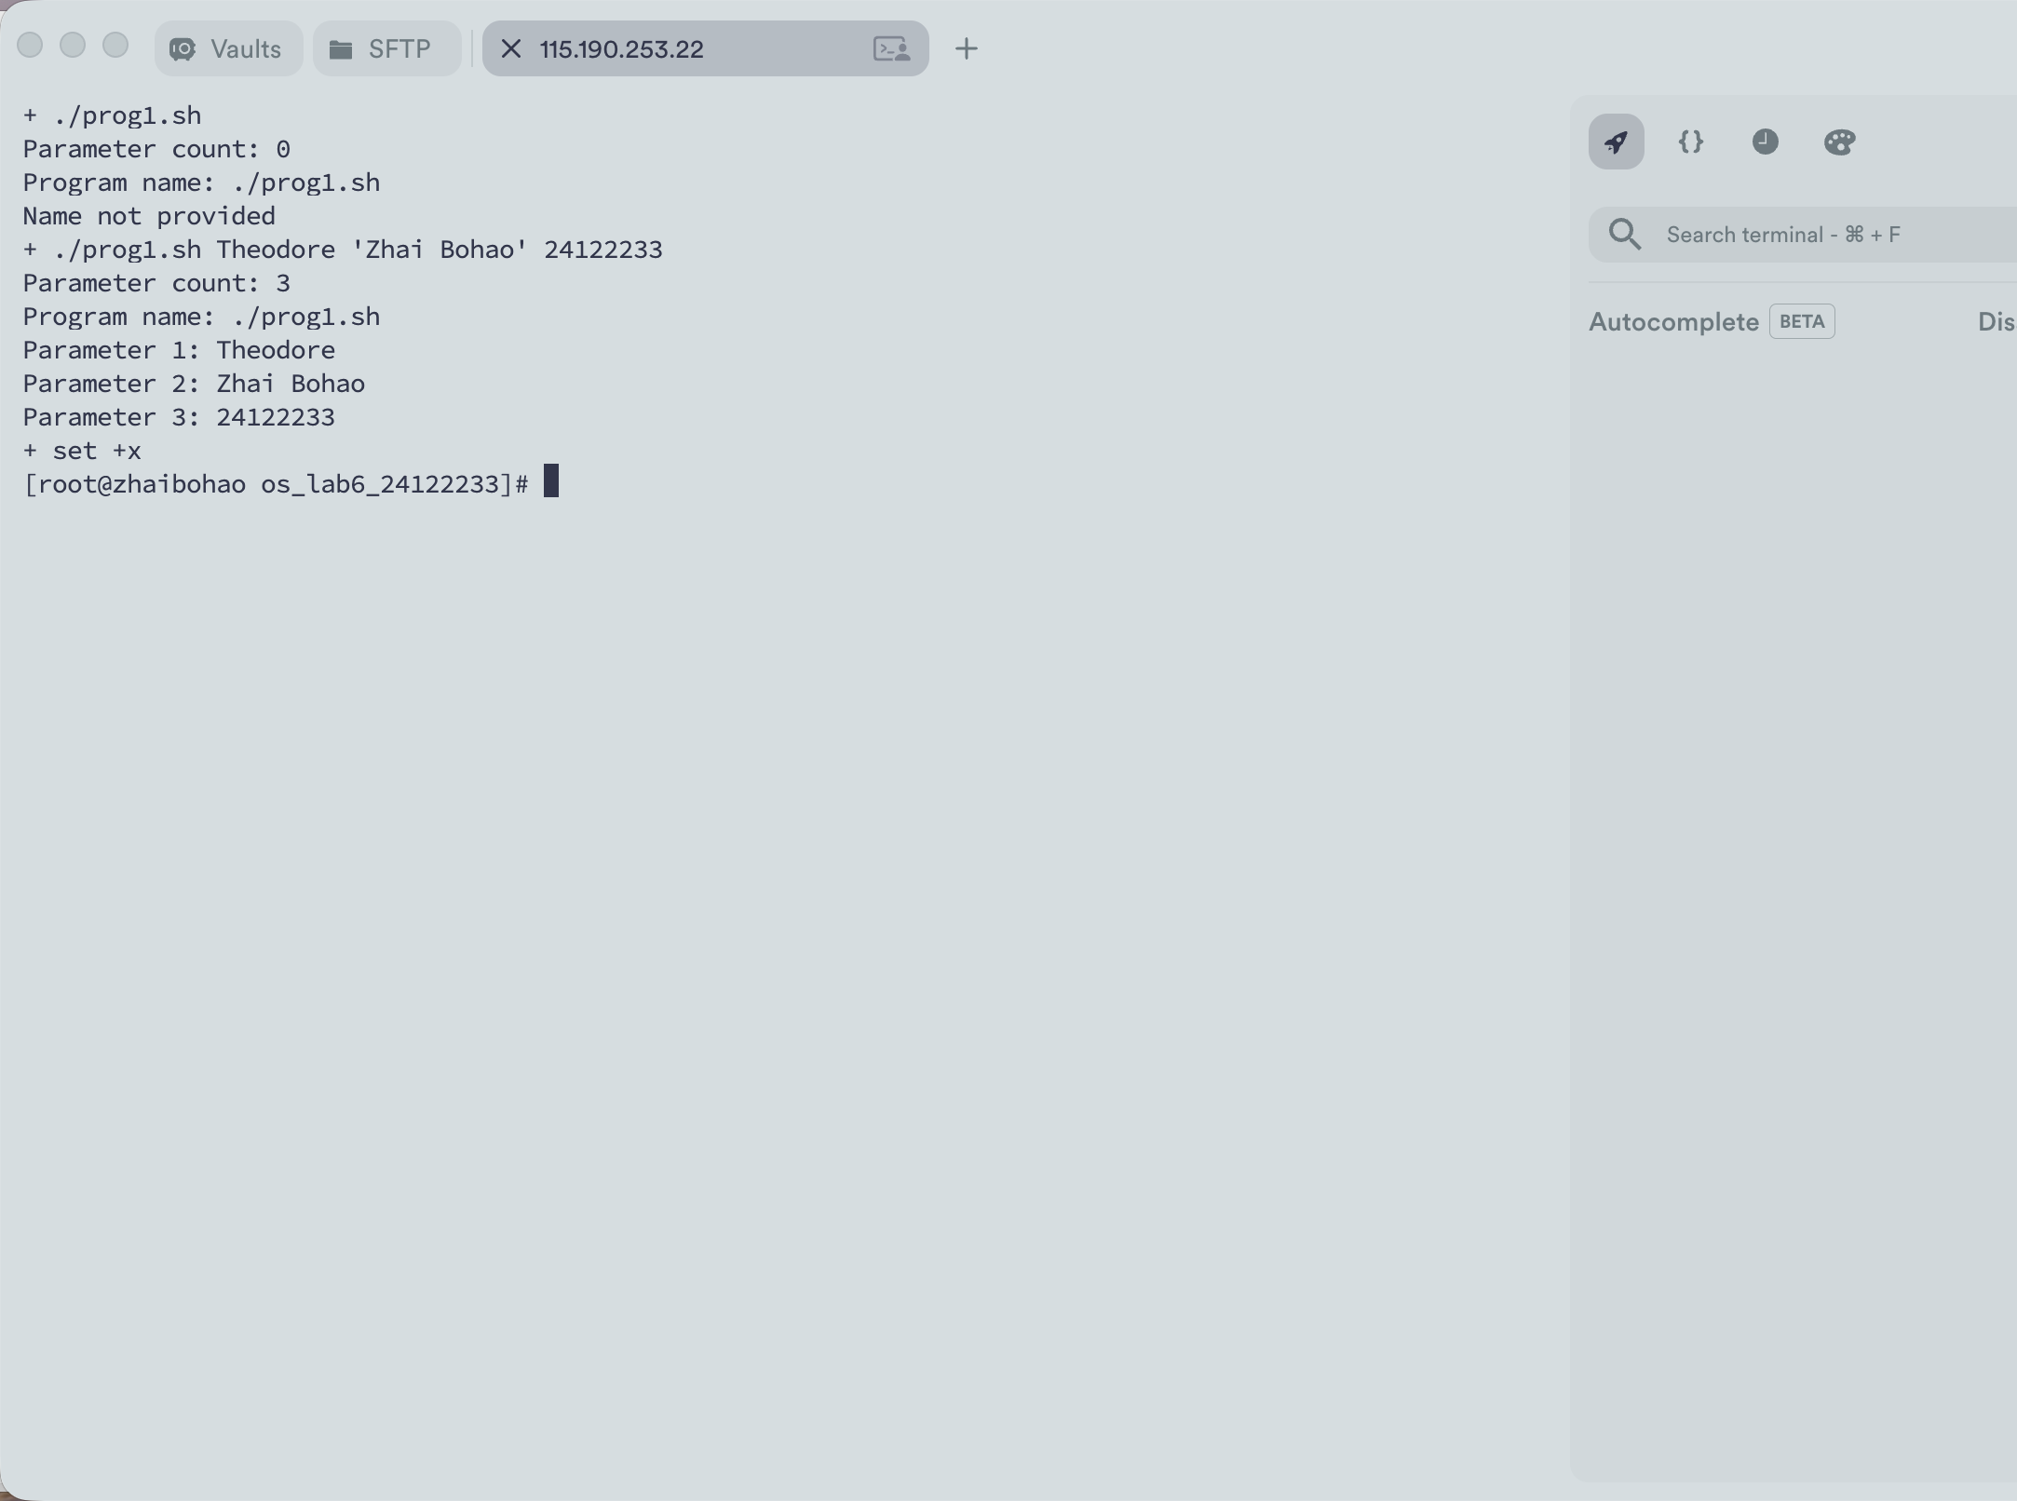
图7 参数个数、程序名和逐个输出参数运行结果
操作过程5：
修改例 1 程序（即上面的 prog1.h），用 read 命令接受键盘输入。若没有输入显示第一 种提示，否则第二种提示。
用 read -r -p 提示并接收键盘输入，再用 -z 判断变量是否为空。直接回车时输出 Name not provided；输入 Zhai Bohao 后输出 Your name is Zhai Bohao，说明 read 能接收包含空格的姓名。终端中以 ++ printf 开头的行来自命令跟踪下的提示符标题更新，不是脚本报错。
完整源码：prog1.sh（操作5）
#!/bin/bash
read -r -p "Please input your name: " name
if [ -z "$name" ]
then
echo "Name not provided"
else
echo "Your name is $name"
fi
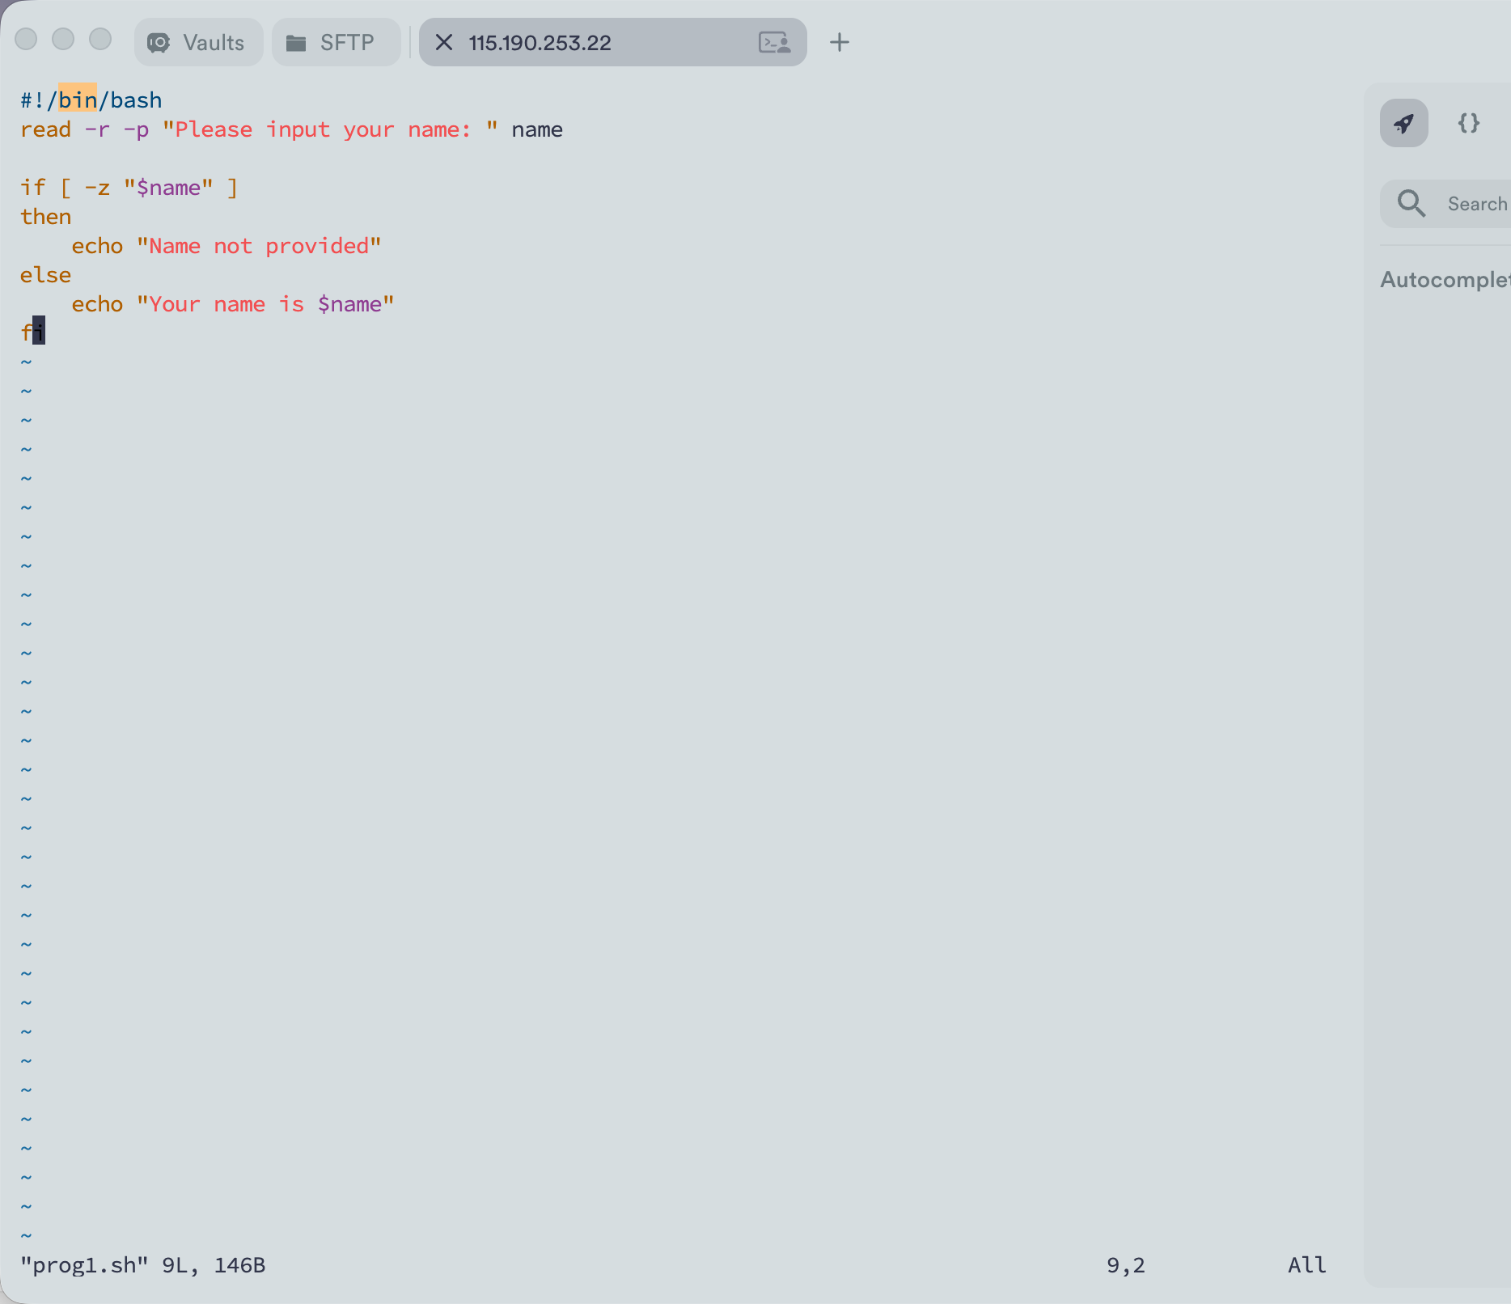
图8 read 接收键盘输入源码
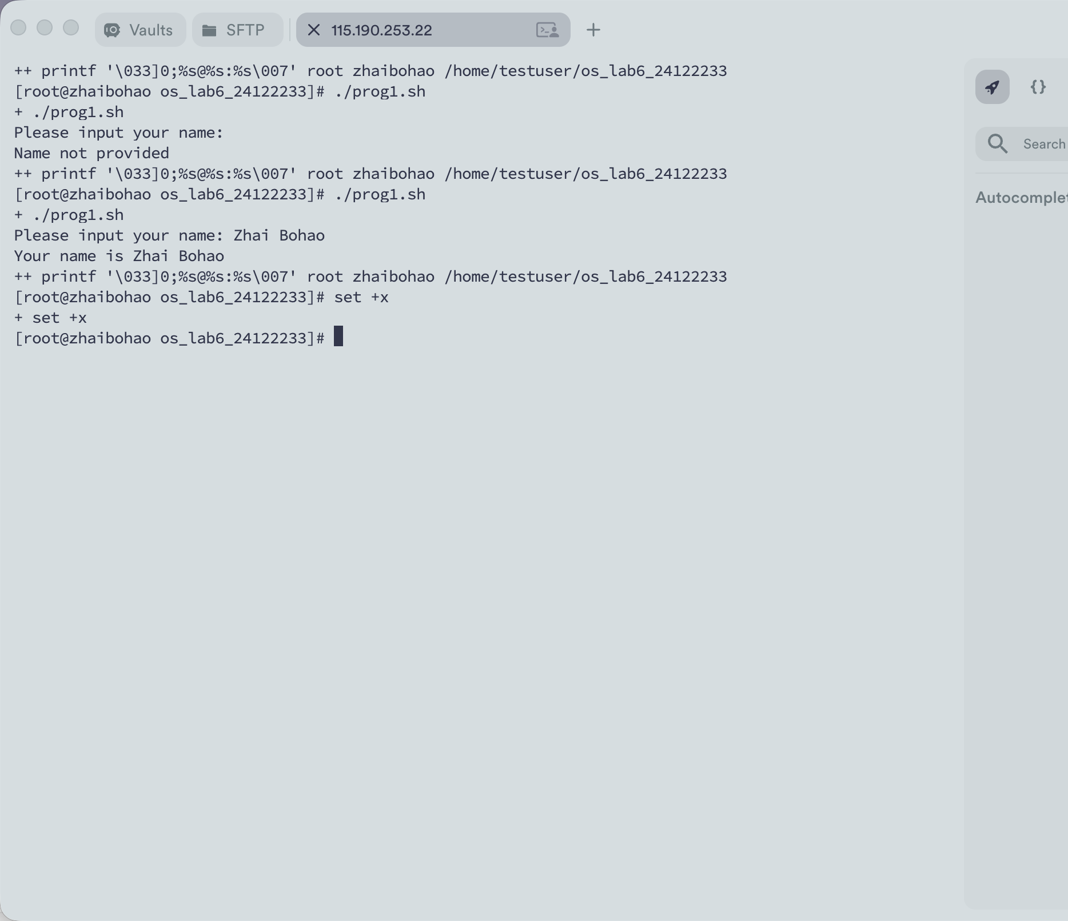
图9 read 接收键盘输入运行结果
操作过程6：
用 vi 编写《实验指导》“第四部分 Shell 程序设计”中的例 2、例 3，练习字符串比较运 算符、数据比较运算符和文件运算符的用法，观察运行结果。
字符串比较运算练习：
将 str1 设为 hello、str2 设为 world，字符串比较输出 Strings are different；-n 测试成立，说明 str1 非空；str2 的 -z 测试不成立，说明 str2 也非空。字符串比较时用双引号保护变量，使空值或空格不会改变条件表达式的参数结构。
完整源码：prog2.sh（操作6，例2）
#!/bin/bash
str1="hello"
str2="world"
if [ "$str1" = "$str2" ]
then
echo "Strings are equal"
else
echo "Strings are different"
fi
if [ -n "$str1" ]
then
echo "str1 is not empty"
fi
if [ -z "$str2" ]
then
echo "str2 is empty"
else
echo "str2 is not empty"
fi
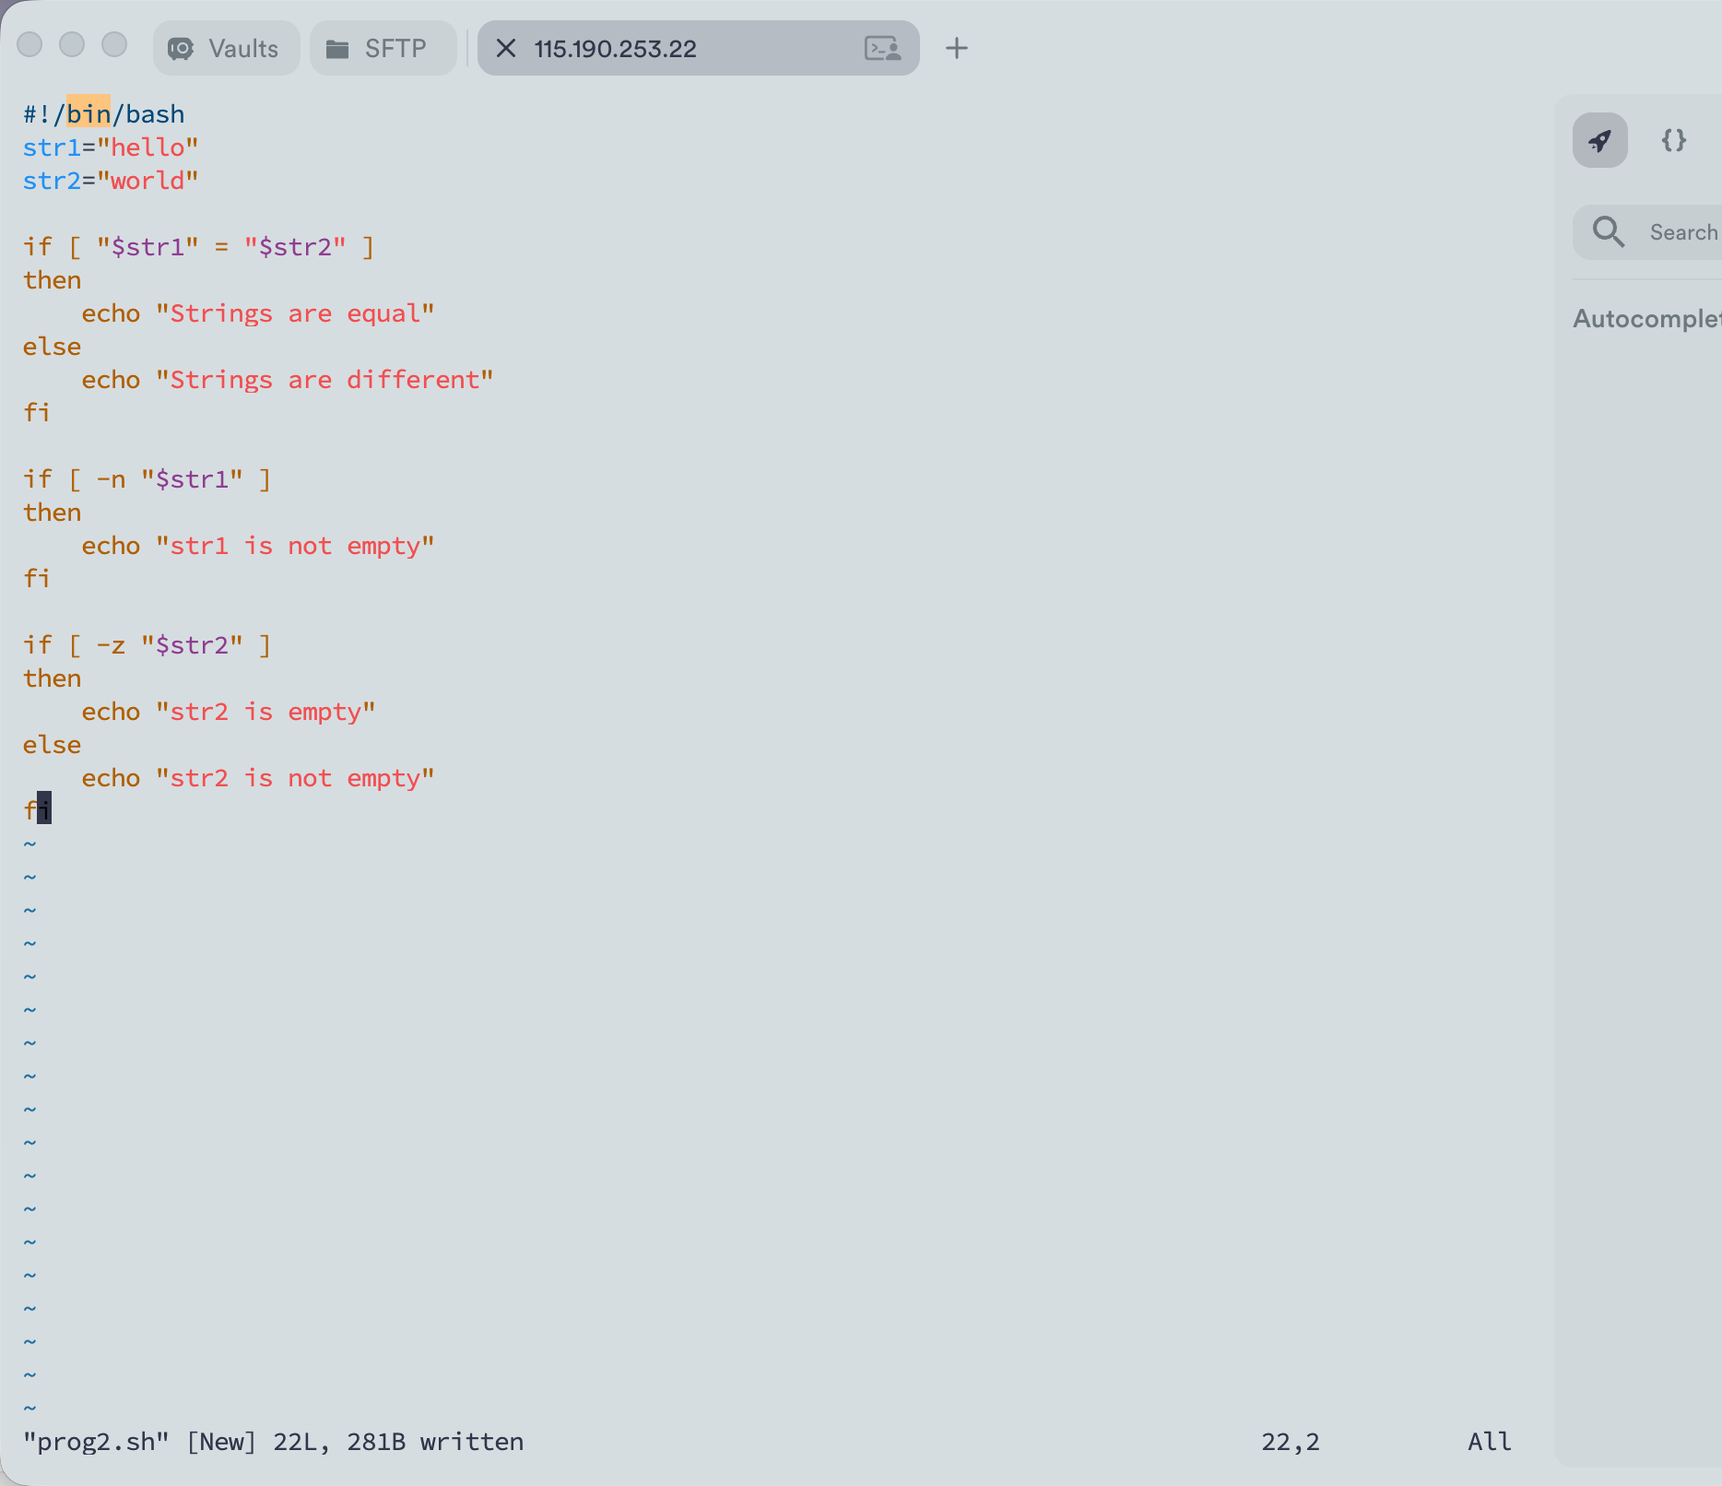
图10 字符串比较及空值判断源码
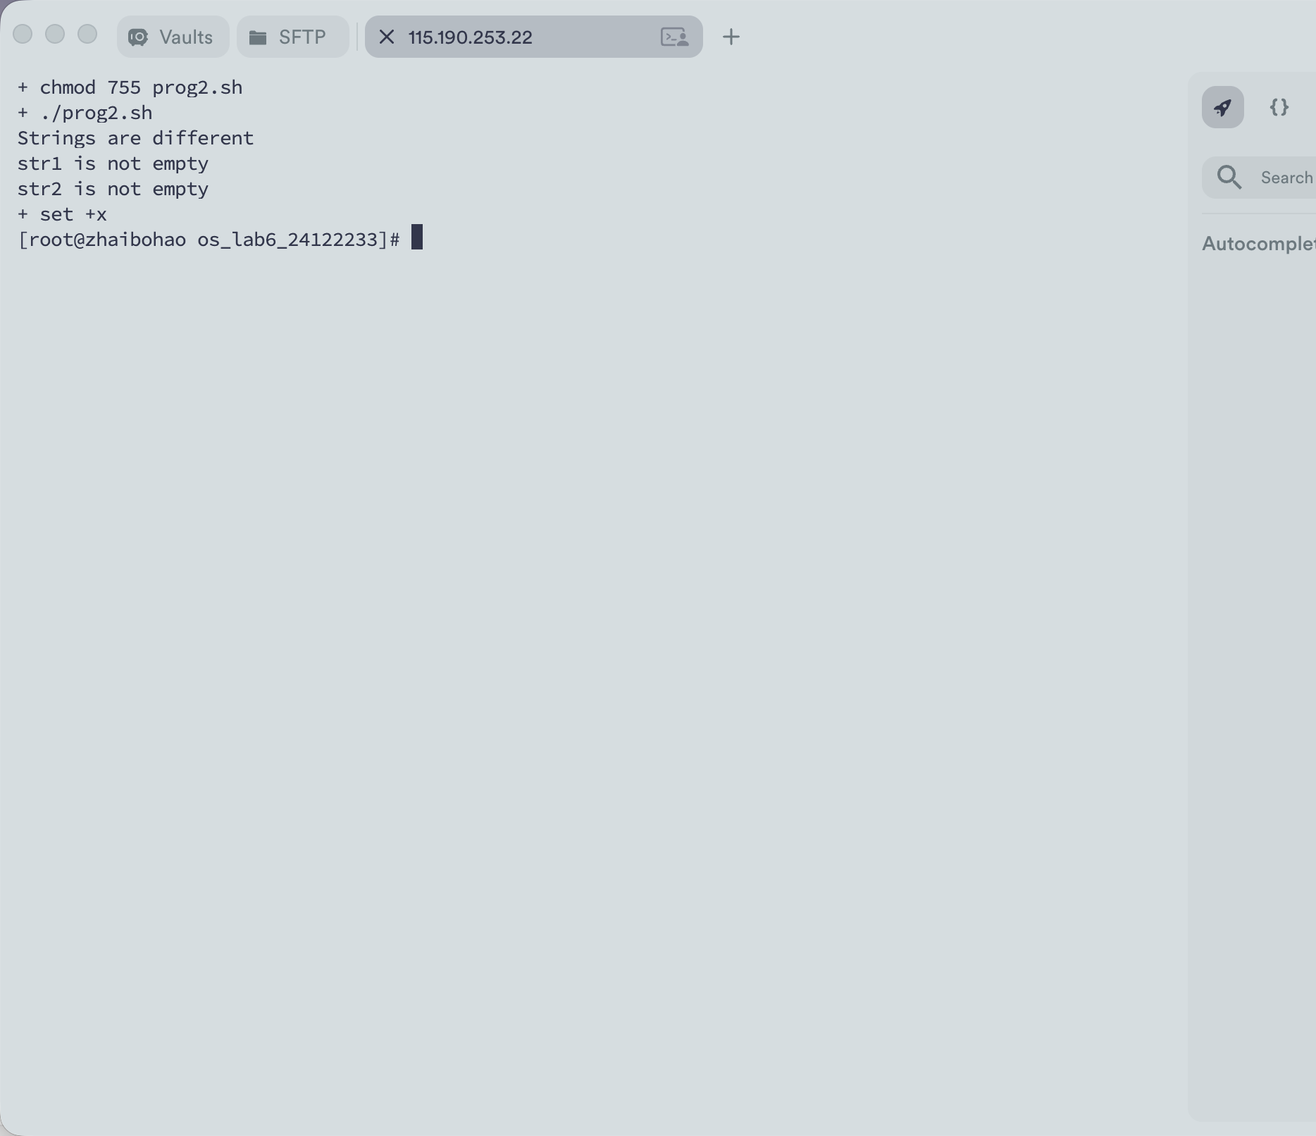
图11 字符串比较及空值判断运行结果
数据和文件运算符练习：
将 a、b 分别设为 10、20，-lt 比较得到 10 is less than 20。对当前目录使用 -d，对 prog1.sh 使用 -f、-r、-w、-x，均输出相应成立的信息。运行账户为 root；此处的权限判断描述该账户的访问能力，不能简单等同于普通用户的访问能力。
完整源码：prog3.sh（操作6，例3）
#!/bin/bash
a=10
b=20
file="prog1.sh"
dir="."
if [ "$a" -lt "$b" ]
then
echo "$a is less than $b"
else
echo "$a is not less than $b"
fi
if [ -d "$dir" ]
then
echo "$dir is a directory"
fi
if [ -f "$file" ]
then
echo "$file is a regular file"
fi
if [ -r "$file" ]
then
echo "$file is readable"
fi
if [ -w "$file" ]
then
echo "$file is writable"
fi
if [ -x "$file" ]
then
echo "$file is executable"
fi
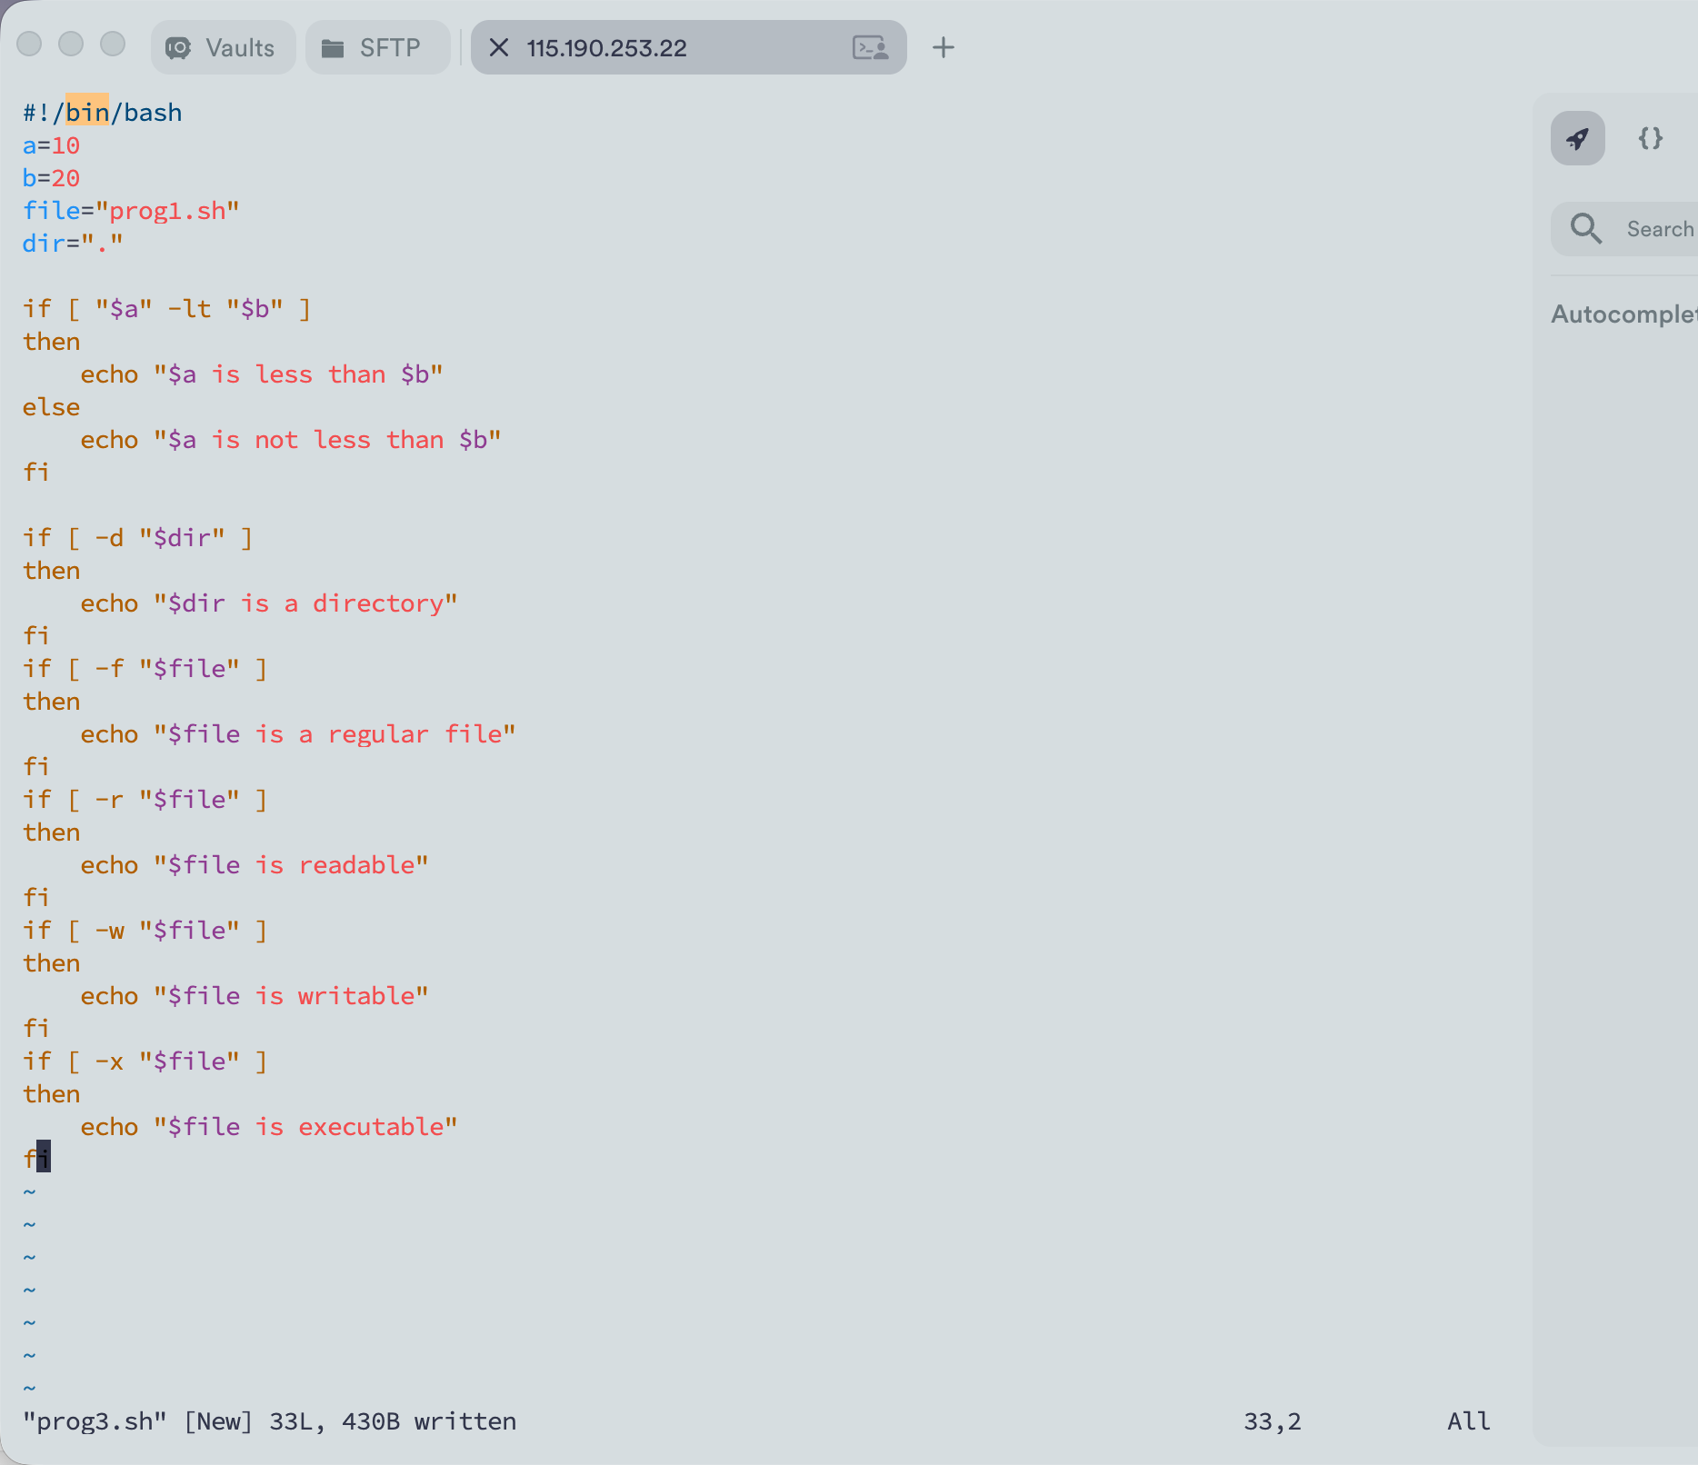
图12 数值比较和文件属性判断源码
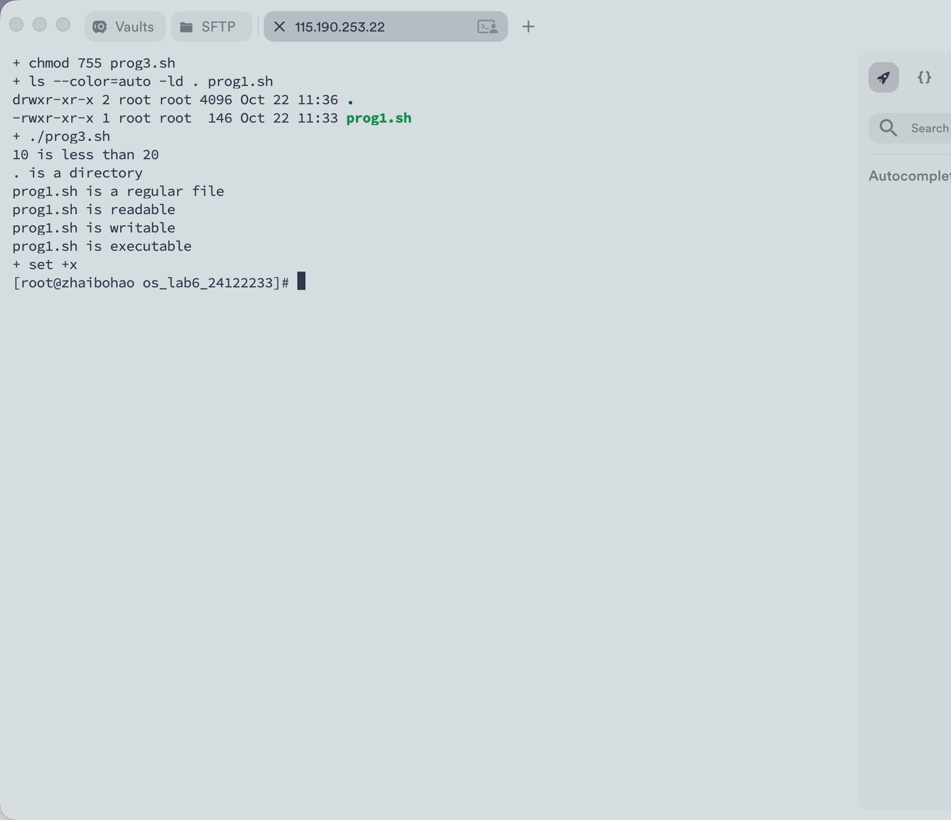
图13 数值比较和文件属性判断运行结果
操作过程7：
修改例 2 程序，使在程序运行中能随机输入字符串，然后进行字符串比较。
将固定字符串赋值改为两次 read 输入。输入 hello、hello 时两者相等且非空；输入 hello、world 时两者不同且非空；两次直接回车时两个空字符串相等，且 -n 和 -z 的分支分别输出 str1 is empty、str2 is empty。这里的“随机输入”体现为运行时自行输入字符串。
完整源码：prog2.sh（操作7）
#!/bin/bash
read -r -p "Input string 1: " str1
read -r -p "Input string 2: " str2
if [ "$str1" = "$str2" ]
then
echo "Strings are equal"
else
echo "Strings are different"
fi
if [ -n "$str1" ]
then
echo "str1 is not empty"
else
echo "str1 is empty"
fi
if [ -z "$str2" ]
then
echo "str2 is empty"
else
echo "str2 is not empty"
fi
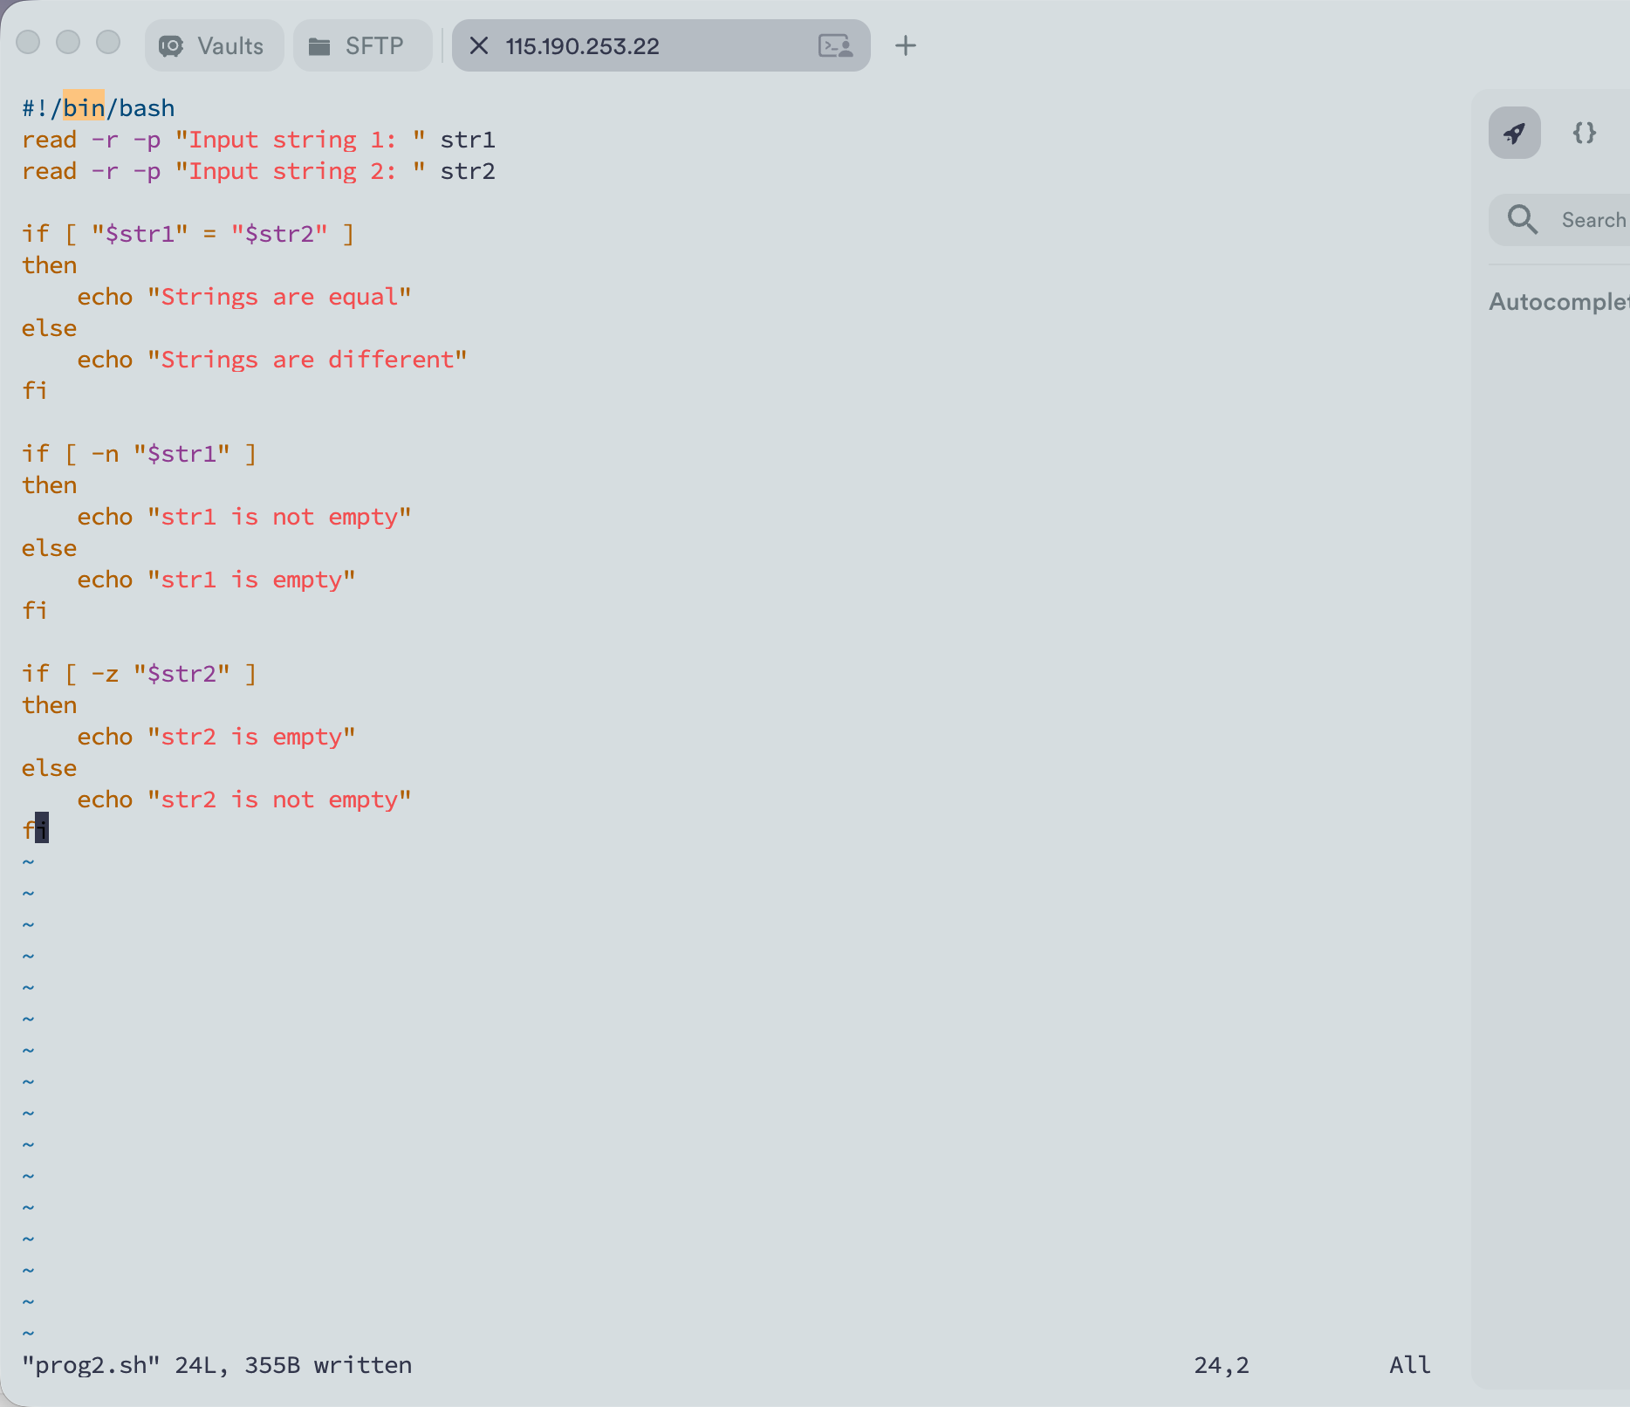
图14 运行时输入并比较字符串源码
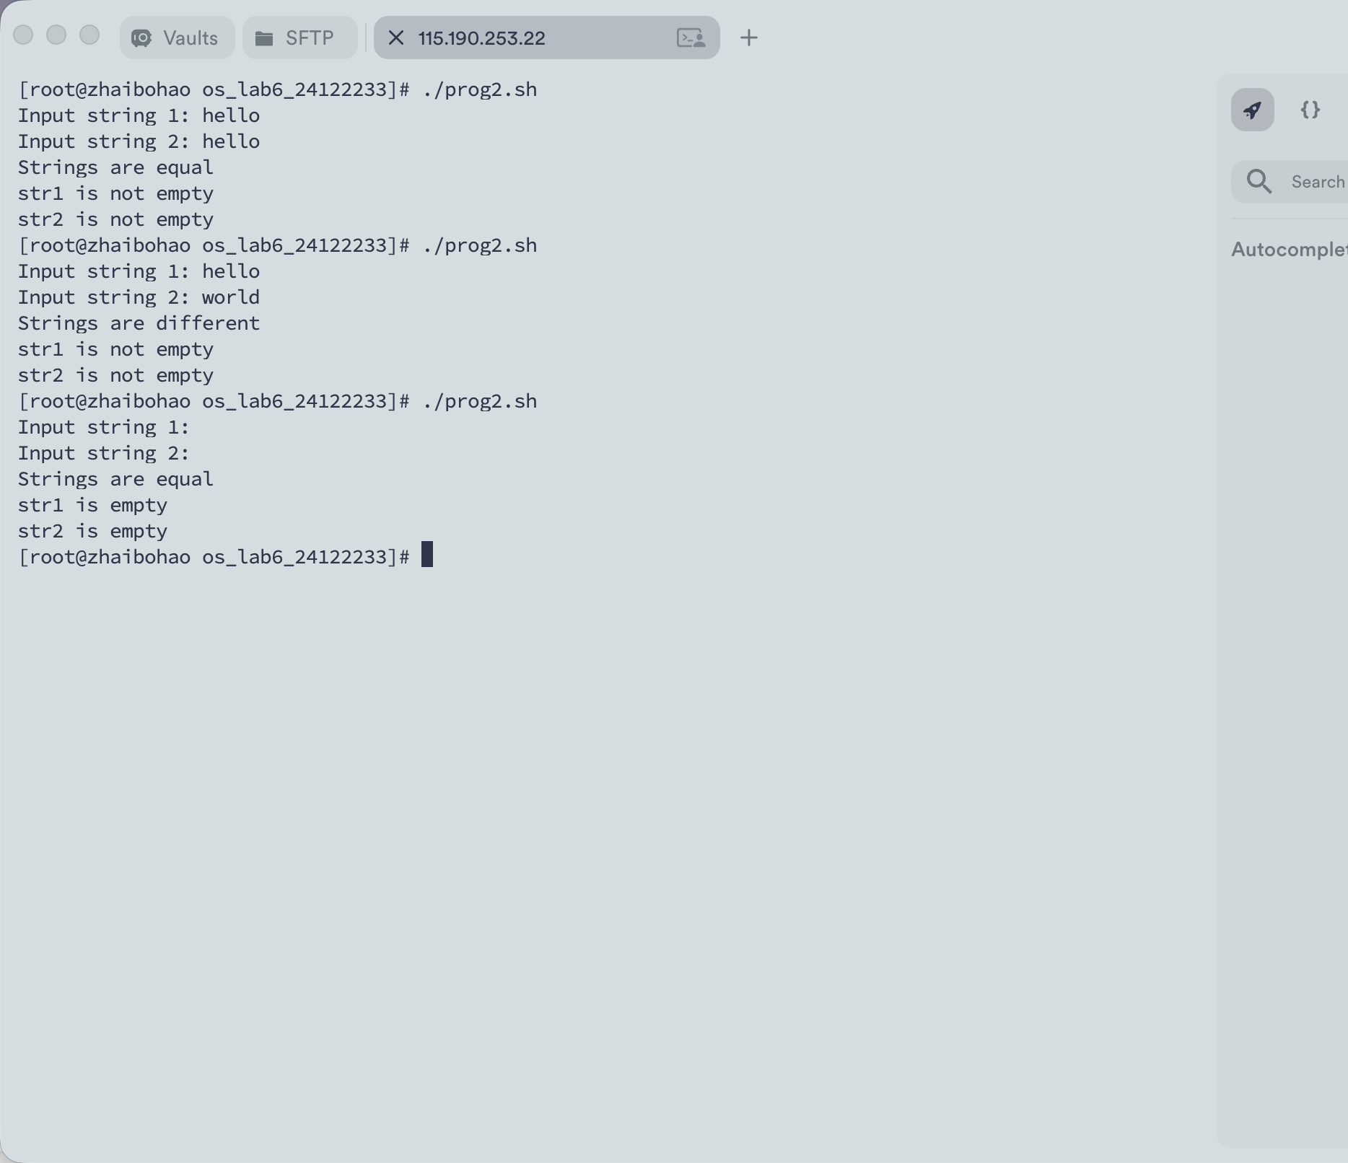
图15 运行时输入并比较字符串运行结果
操作过程8：
修改例 3 程序，使在程序运行中能随机输入文件名，然后进行文件属性判断。
先以 -e 判断路径是否存在，再区分目录、普通文件和其他类型，最后判断读取、写入和执行或搜索能力。脚本以 runuser -u testuser -- ./prog3.sh 运行：lab8_readonly.txt 权限为 444，结果为普通文件、可读、不可写、不可执行；当前目录为 root 所有且权限为 755，testuser 可读、不可写、可搜索；lab8_locked.txt 权限为 000，三种访问判断均为 no；输入 lab8_missing.txt 时提示 Path does not exist。
使用 testuser 验证可避免 root 的特权掩盖普通账户的权限限制。对目录而言，-x 表示可搜索或穿越目录；它与普通文件的执行含义不同。运行相对路径脚本前，应先进入实验目录。
完整源码：prog3.sh（操作8）
#!/bin/bash
read -r -p "Input file path: " file
if [ ! -e "$file" ]; then
echo "Path does not exist"
exit 1
fi
if [ -d "$file" ]; then
echo "Type: directory"
elif [ -f "$file" ]; then
echo "Type: regular file"
else
echo "Type: other"
fi
if [ -r "$file" ]; then
echo "Readable: yes"
else
echo "Readable: no"
fi
if [ -w "$file" ]; then
echo "Writable: yes"
else
echo "Writable: no"
fi
if [ -x "$file" ]; then
echo "Executable/searchable: yes"
else
echo "Executable/searchable: no"
fi
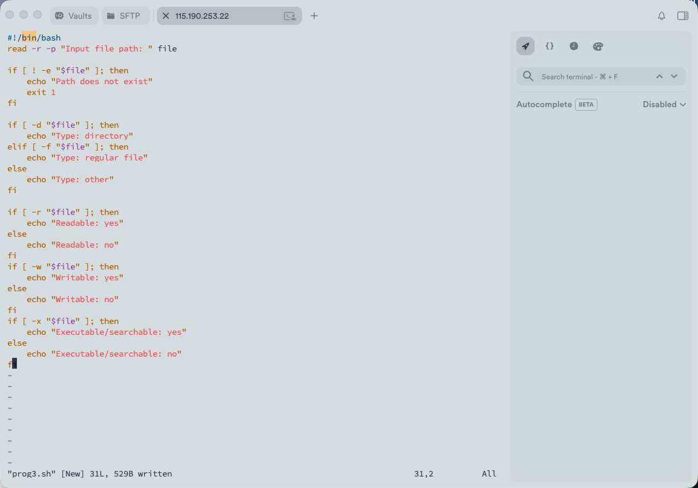
图16 输入路径并判断类型和权限源码
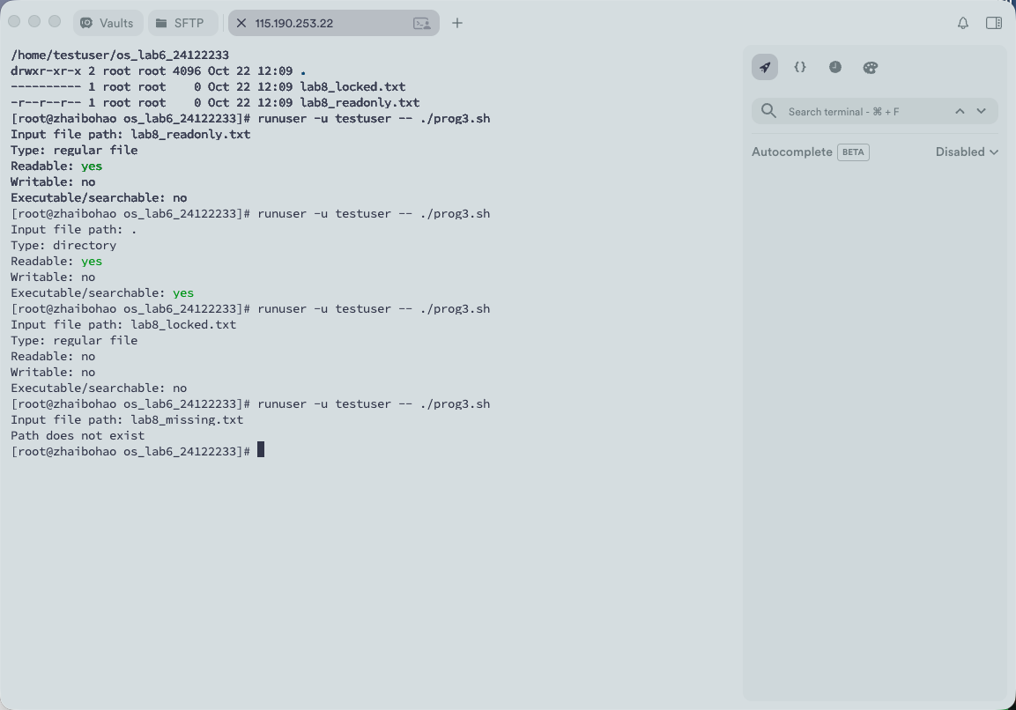
图17 输入路径并判断类型和权限运行结果
操作过程9：
用 vi 编写《实验指导》“第四部分 Shell 程序设计”中的例 4、例 5、例 6、例 7，掌握 控制语句的用法，观察运行结果。
例4：
for 循环依次展开当前目录中的 *.sh，确认是普通文件后复制到 backup9。截图显示 9 个文件的复制记录，目录列表中存在 test.sh、prog1.sh、prog1_step3.sh、prog1_step4.sh、prog2.sh、prog2_step6.sh、prog3.sh、prog3_step6.sh 和 prog4.sh，说明批量复制完成。
完整源码：prog4.sh
#!/bin/bash
mkdir -p backup9
for file in *.sh
do
if [ -f "$file" ]
then
cp -v "$file" backup9/
fi
done
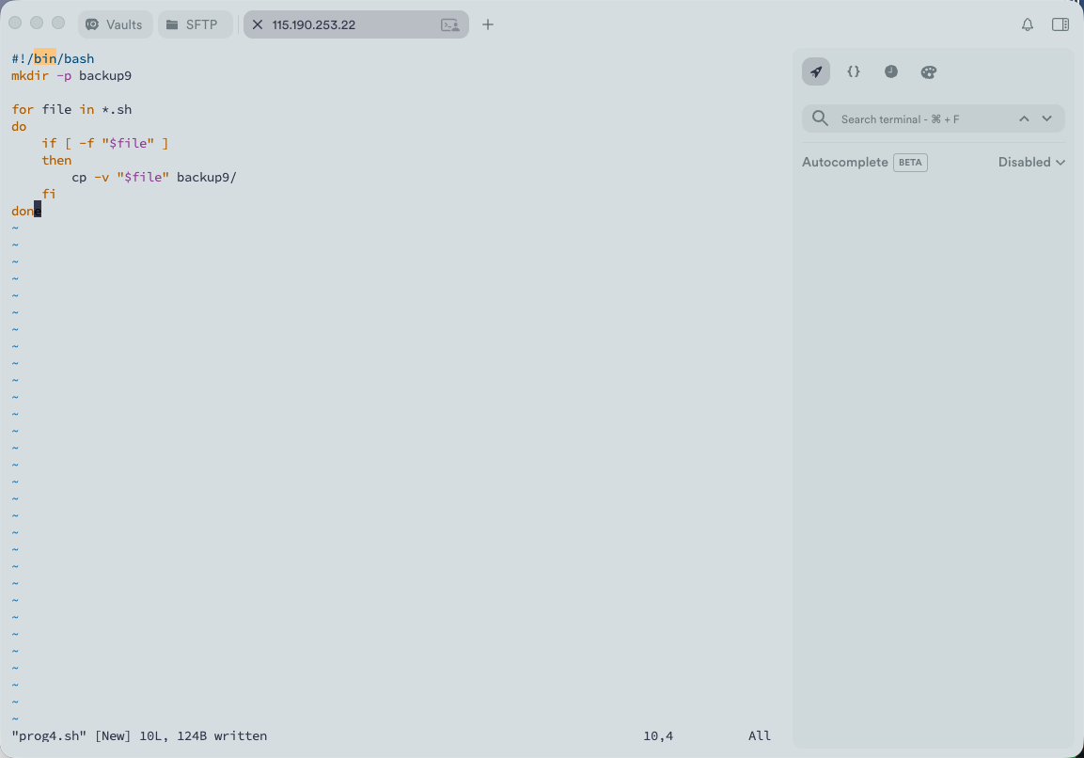
图18 for 循环批量备份源码
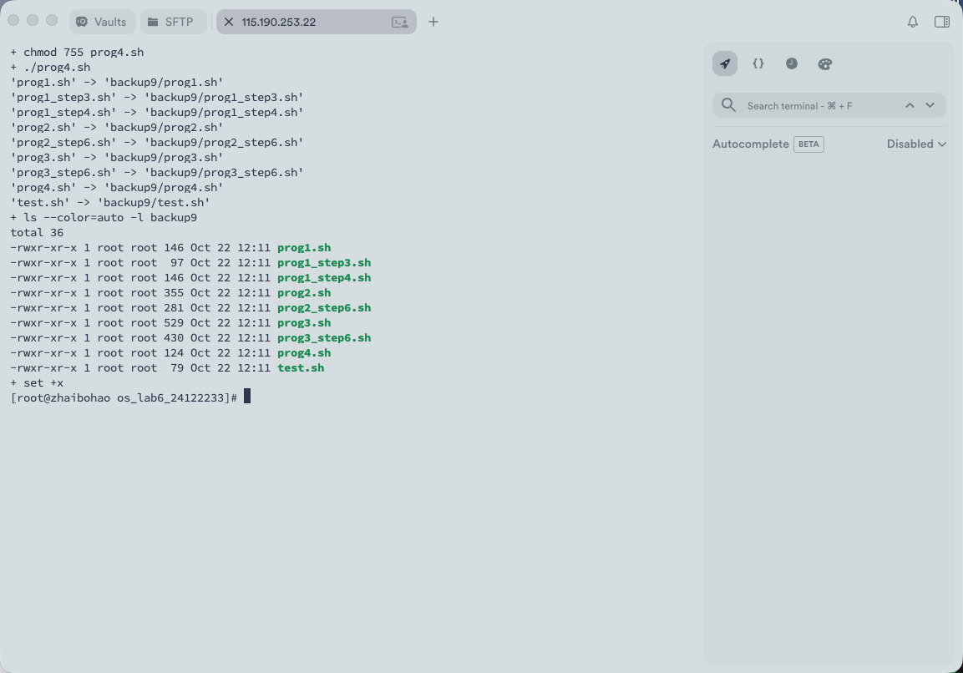
图19 for 循环批量备份运行结果
例5：
while 在条件 i ≤ 10 成立时执行循环。i 从 1 开始，每次把 2i 加到 sum，再将 i 加 1，最终得到 2＋4＋…＋20＝110，输出 Result: 110。
完整源码：prog5.sh
#!/bin/bash
i=1
sum=0
while [ "$i" -le 10 ]
do
sum=$((sum + i * 2))
i=$((i + 1))
done
echo "Result: $sum"
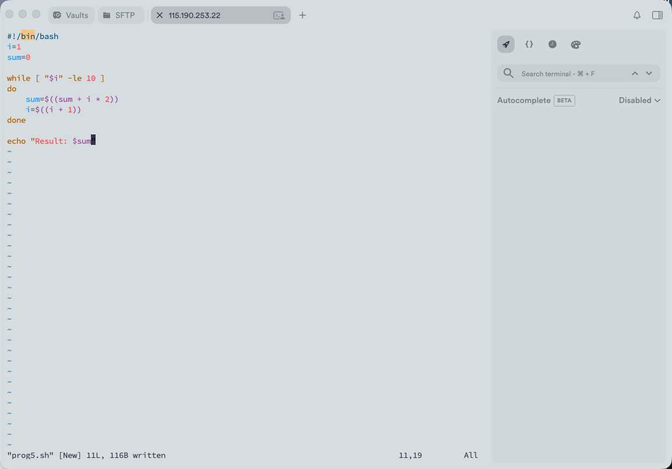
图20 while 循环求和源码
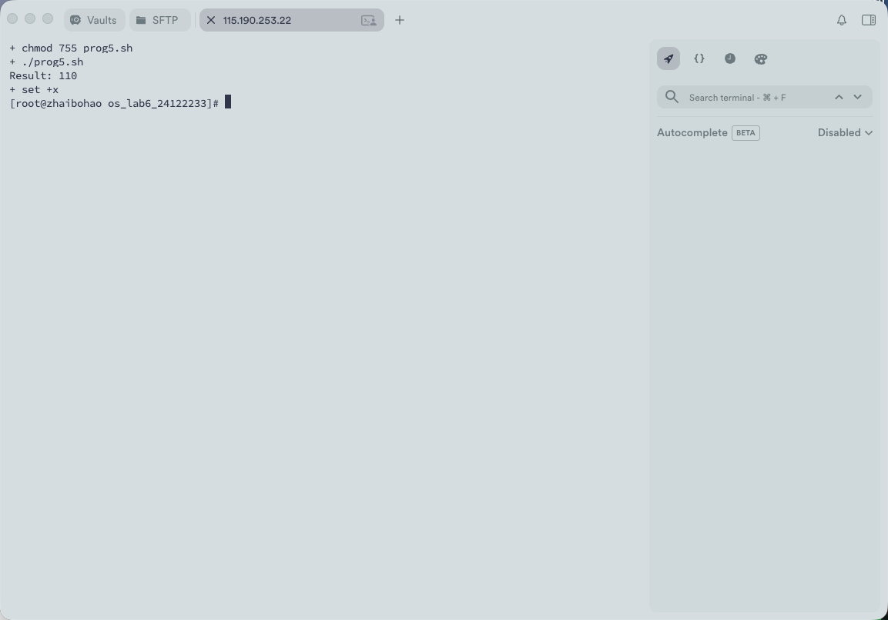
图21 while 循环求和运行结果
例6：
until 在判断条件为假时执行循环，条件为真时结束。以 i > 10 为停止条件，同样处理 i＝1 到 10，输出 Result: 110。该结果与 while 实现相同，而循环条件的含义相反。
完整源码：prog6.sh
#!/bin/bash
i=1
sum=0
until [ "$i" -gt 10 ]
do
sum=$((sum + i * 2))
i=$((i + 1))
done
echo "Result: $sum"
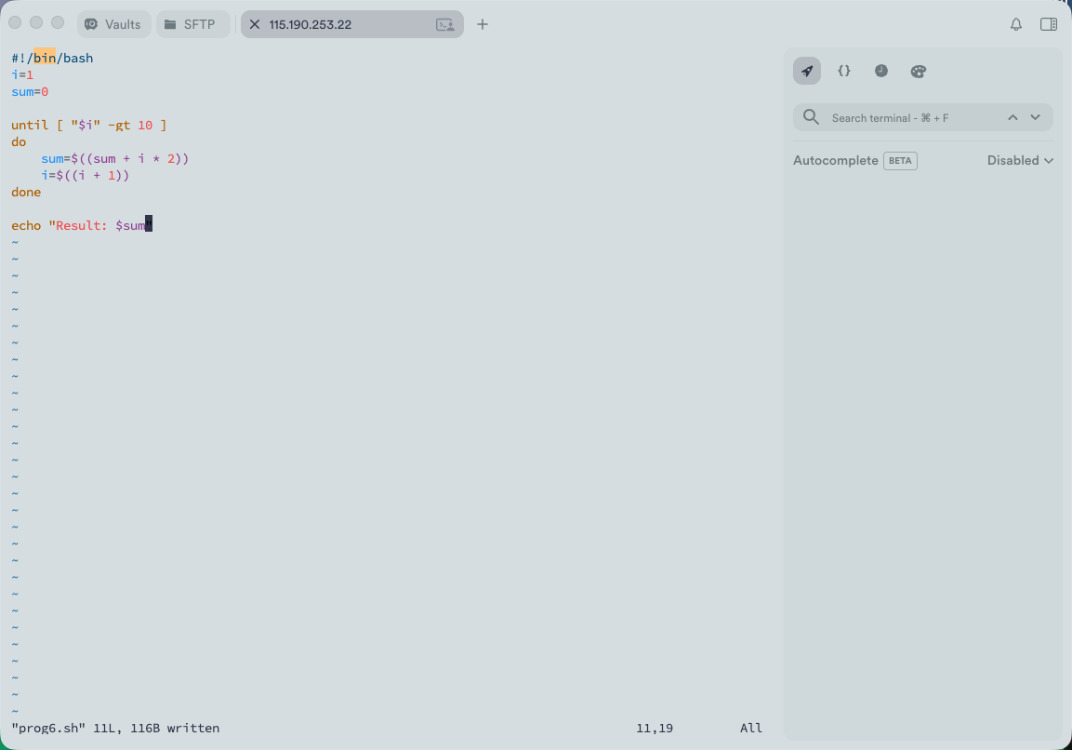
图22 until 循环求和源码
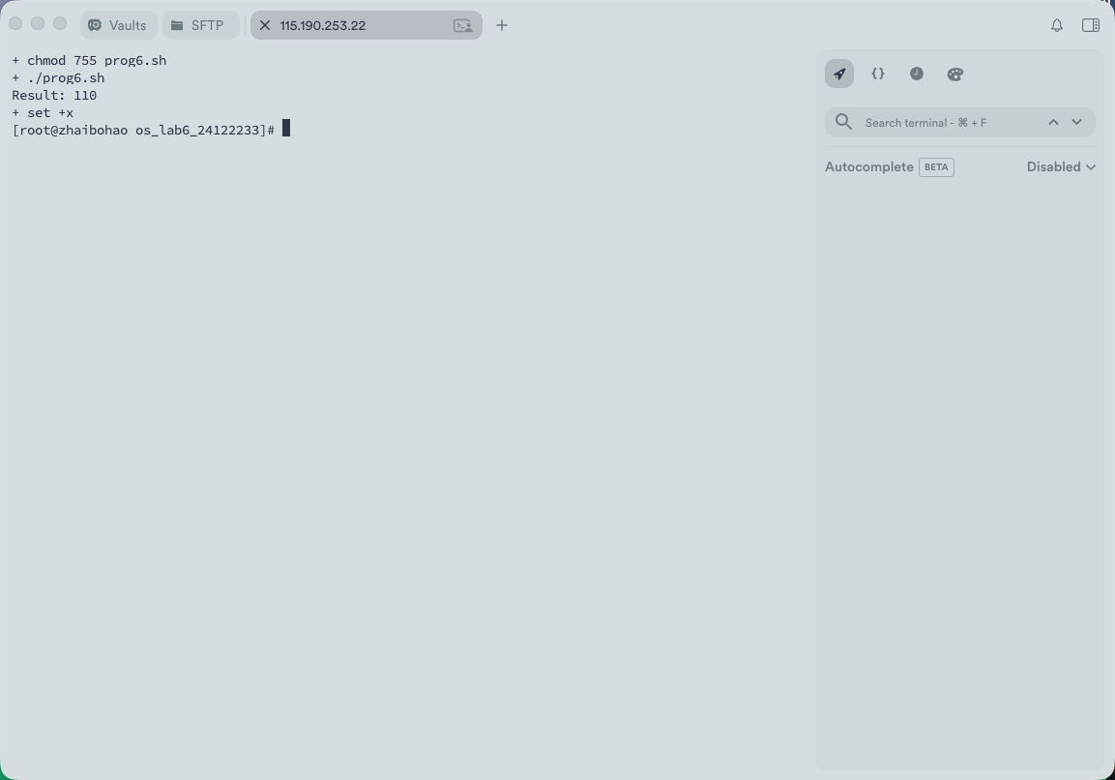
图23 until 循环求和运行结果
例7：
select 自动列出 continue、finish 两个选项，PS3 设置选择提示。输入 1 时输出 Continue selected 并继续等待；输入 9 时选项变量为空，输出 Invalid choice；输入 2 时输出 Finished，再通过 break 退出循环。
完整源码：prog7.sh
#!/bin/bash
PS3="Choose (1 or 2): "
select item in continue finish
do
if [ "$item" = "finish" ]
then
echo "Finished"
break
elif [ "$item" = "continue" ]
then
echo "Continue selected"
else
echo "Invalid choice"
fi
done
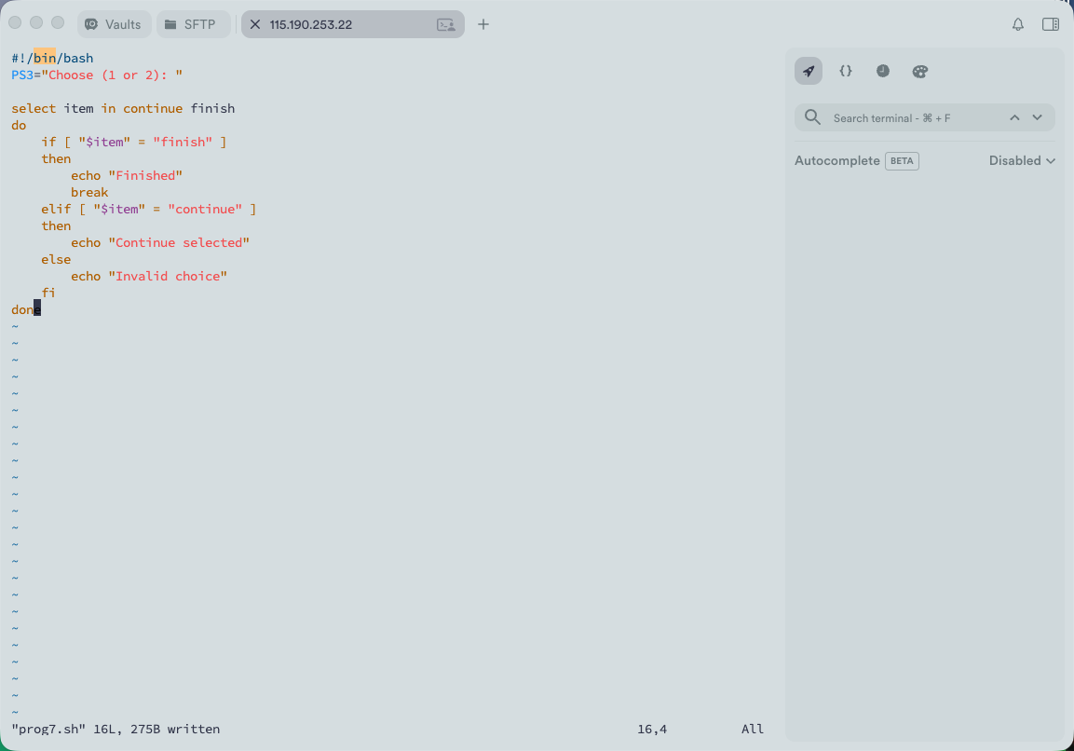
图24 select 菜单与 break源码
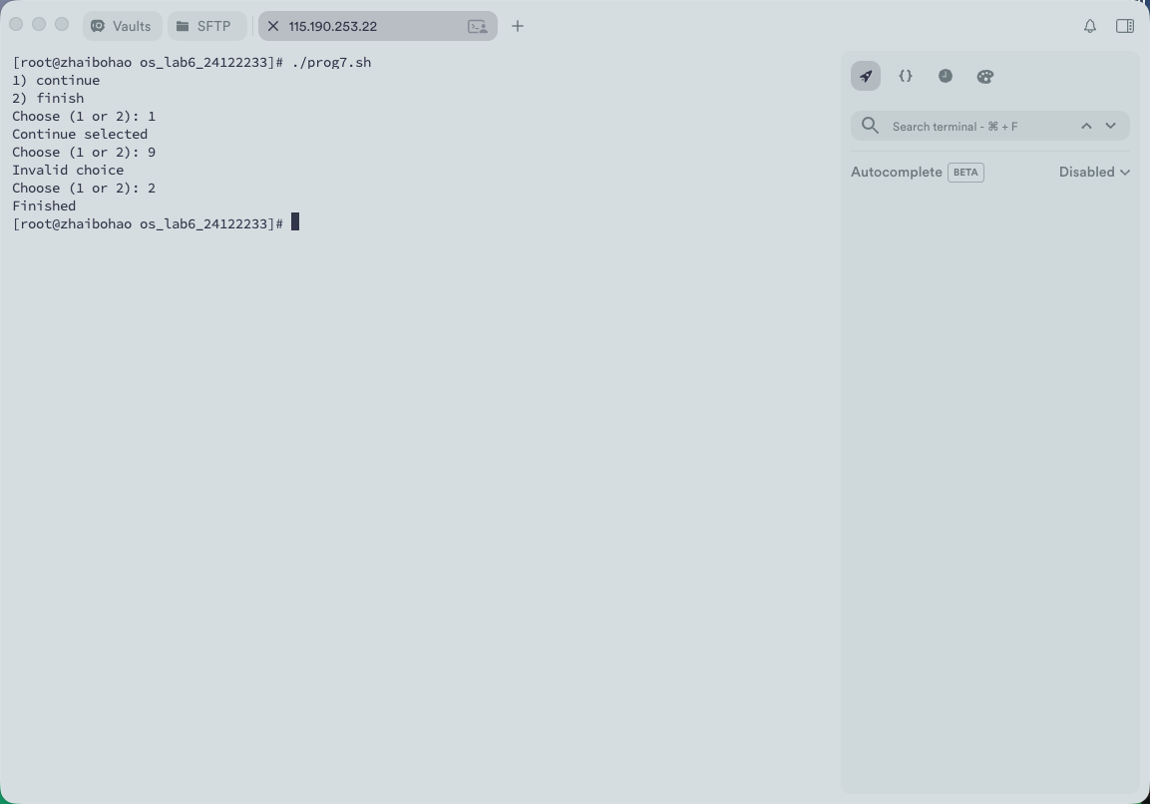
图25 select 菜单与 break运行结果
操作过程10：
用 vi 编写《实验指导》“第四部分 Shell 程序设计”中的例 8 及例 9 掌握条件语句的用法， 函数的用法，观察运行结果。
例8：case 条件分支
prog8.sh 读取月份后使用 case 匹配。9 或 09 对应 September，10 对应 October，其他不属于 1—12 的输入进入 * 分支。三次输入 9、10、14，依次输出 September、October、Invalid month。
完整源码：prog8.sh
#!/bin/bash
read -r -p "Input month (1-12): " month
case "$month" in
1|01) echo "January" ;;
2|02) echo "February" ;;
3|03) echo "March" ;;
4|04) echo "April" ;;
5|05) echo "May" ;;
6|06) echo "June" ;;
7|07) echo "July" ;;
8|08) echo "August" ;;
9|09) echo "September" ;;
10) echo "October" ;;
11) echo "November" ;;
12) echo "December" ;;
*) echo "Invalid month" ;;
esac
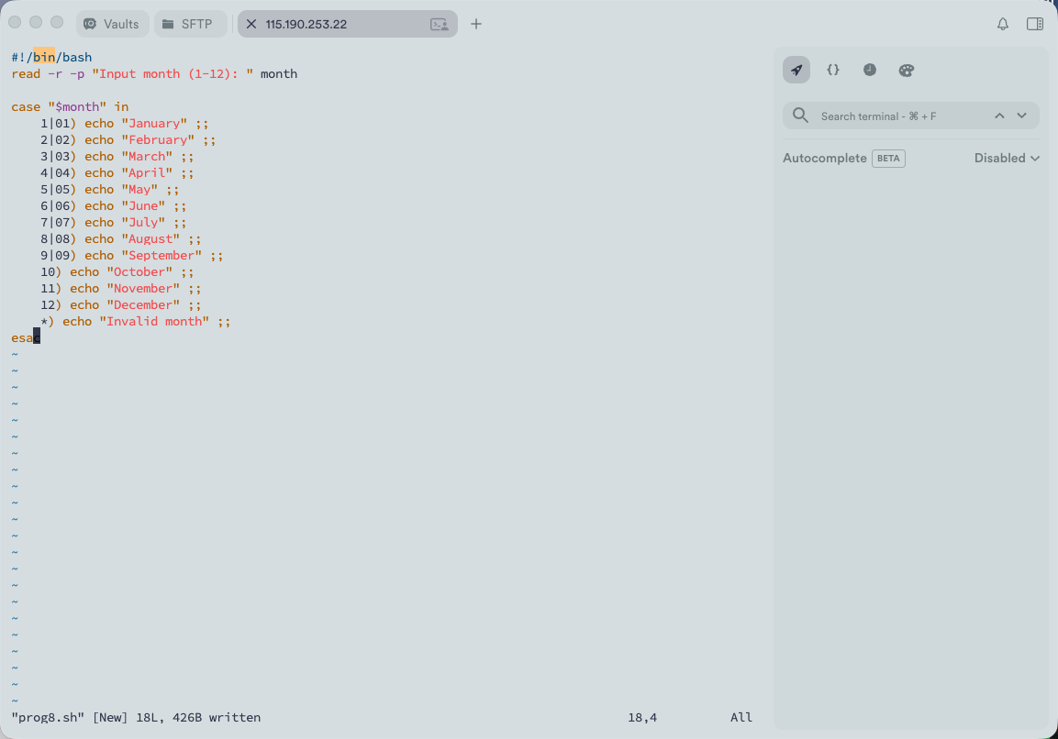
图26 case 月份判断源码
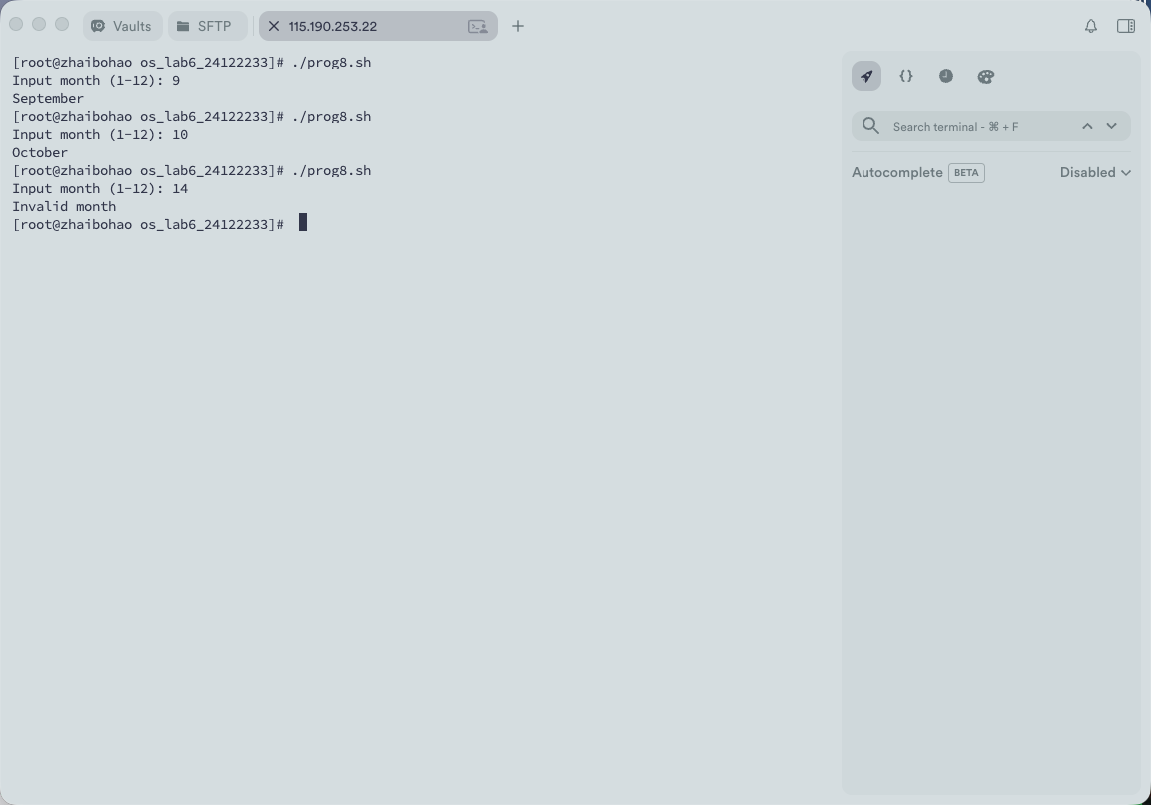
图27 case 月份判断运行结果
例9：函数的定义和调用
prog9.sh 将月份判断封装在 display_month 函数中，函数内部的 $1 对应本次函数调用的第一个参数。依次调用 display_month 9、display_month 10、display_month 14，输出 September、October、Invalid month，说明同一函数可接收不同参数并重复使用。
完整源码：prog9.sh
#!/bin/bash
display_month()
{
case "$1" in
1|01) echo "January" ;;
2|02) echo "February" ;;
3|03) echo "March" ;;
4|04) echo "April" ;;
5|05) echo "May" ;;
6|06) echo "June" ;;
7|07) echo "July" ;;
8|08) echo "August" ;;
9|09) echo "September" ;;
10) echo "October" ;;
11) echo "November" ;;
12) echo "December" ;;
*) echo "Invalid month" ;;
esac
}
display_month 9
display_month 10
display_month 14
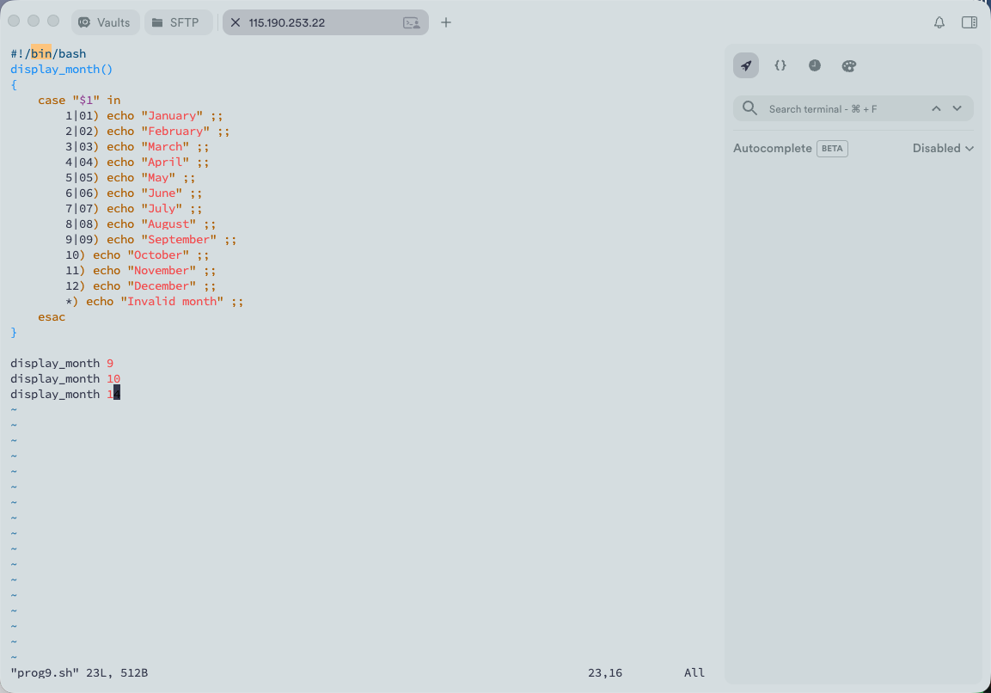
图28 函数定义与参数调用源码
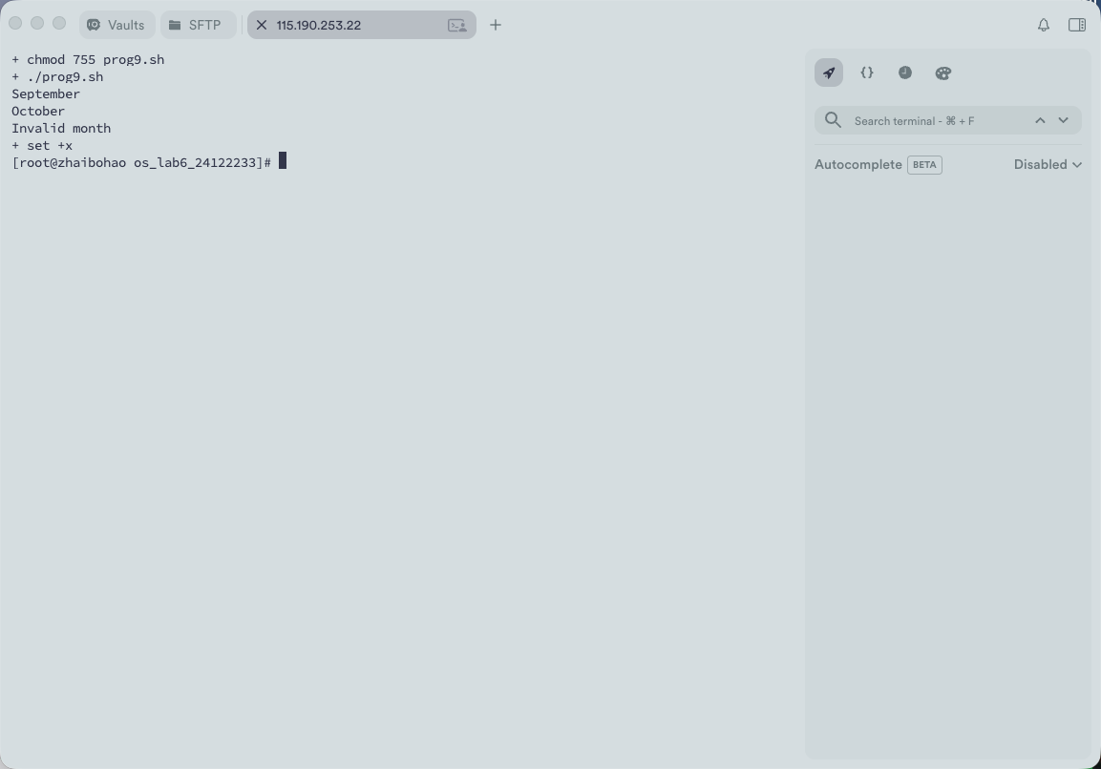
图29 函数定义与参数调用运行结果
操作过程11：
编程，在屏幕上显示用户主目录名（HOME）、命令搜索路径（PATH），并显示由位 置参数指定的文件的类型和操作权限。
prog11.sh 输出 HOME、PATH，然后循环处理位置参数。执行 ./prog11.sh prog1.sh . lab8_locked.txt，HOME 为 /root，PATH 为 /root/.local/bin:/root/bin:/usr/local/sbin:/usr/local/bin:/usr/sbin:/usr/bin。三个对象的权限分别为 -rwxr-xr-x、drwxr-xr-x、----------。首字符 - 表示普通文件，d 表示目录，随后九个字符依次表示文件主、组和其他用户的读写执行权限。ls -ld 显示目录自身，避免列出其内部内容。
完整源码：prog11.sh
#!/bin/bash
echo "HOME=$HOME"
echo "PATH=$PATH"
if [ $# -eq 0 ]
then
echo "Usage: $0 file ..."
exit 1
fi
for file in "$@"
do
if [ -e "$file" ]
then
ls -ld -- "$file"
else
echo "$file: does not exist"
fi
done
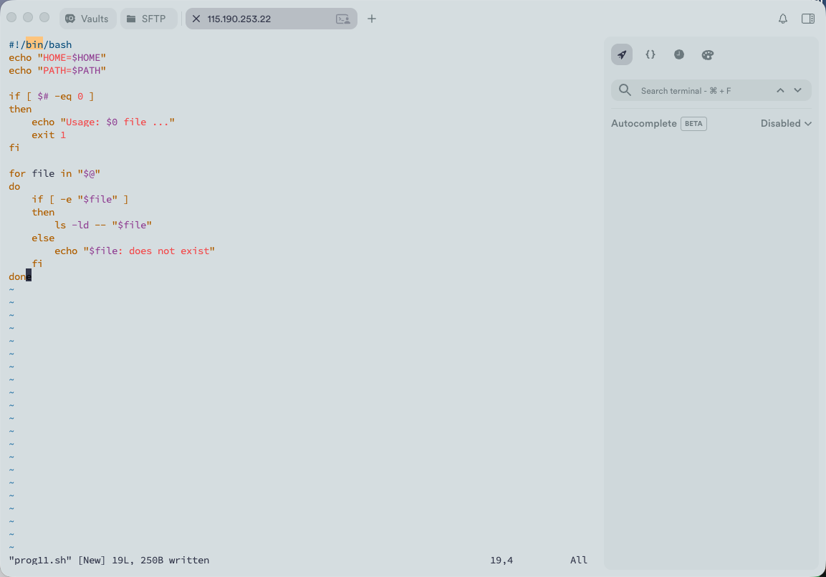
图30 环境变量及位置参数指定的文件信息源码
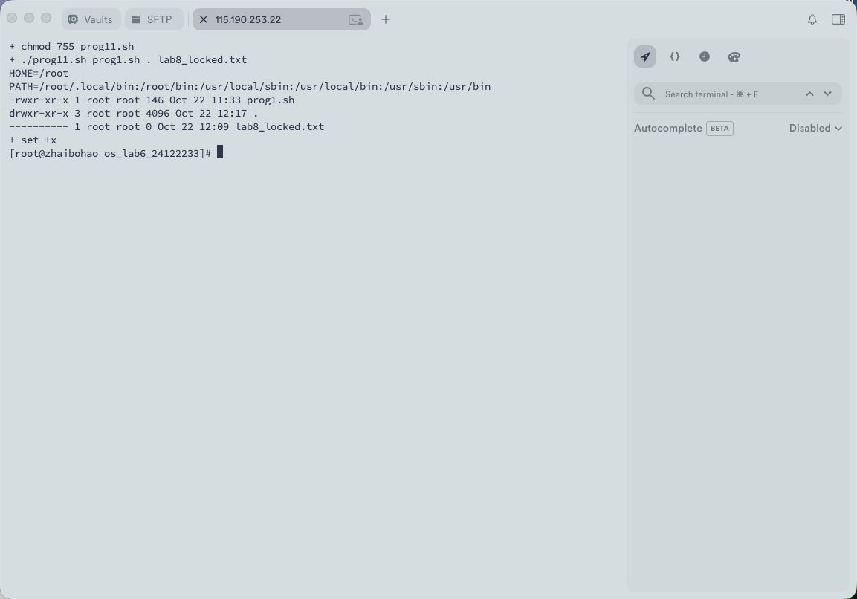
图31 环境变量及位置参数指定的文件信息运行结果

思考
思考：到此为止你对 Shell 有所认识了吧？怎么样？自己再编两个程序：
① 做个批处理程序，体会一下批处理概念。
② 做个菜单，显示系统环境参数。将此程序设置为人人可用。
① 批处理程序
答：batch.sh 对当前目录的各个 .sh 普通文件依次执行 wc -l，把统计结果追加到 batch_result.txt，最后一次性显示。只运行一个脚本即可完成多个文件的重复处理，体现了批处理将一组命令按预定顺序自动执行的特点。截图显示生成了 235 字节的结果文件，记录了当时 16 个 Shell 文件的行数，例如 batch.sh 为 12 行、prog11.sh 为 19 行、test.sh 为 3 行。
完整源码：batch.sh
#!/bin/bash
echo "Shell file line counts" > batch_result.txt
for file in *.sh
do
if [ -f "$file" ]
then
wc -l -- "$file" >> batch_result.txt
fi
done
cat batch_result.txt
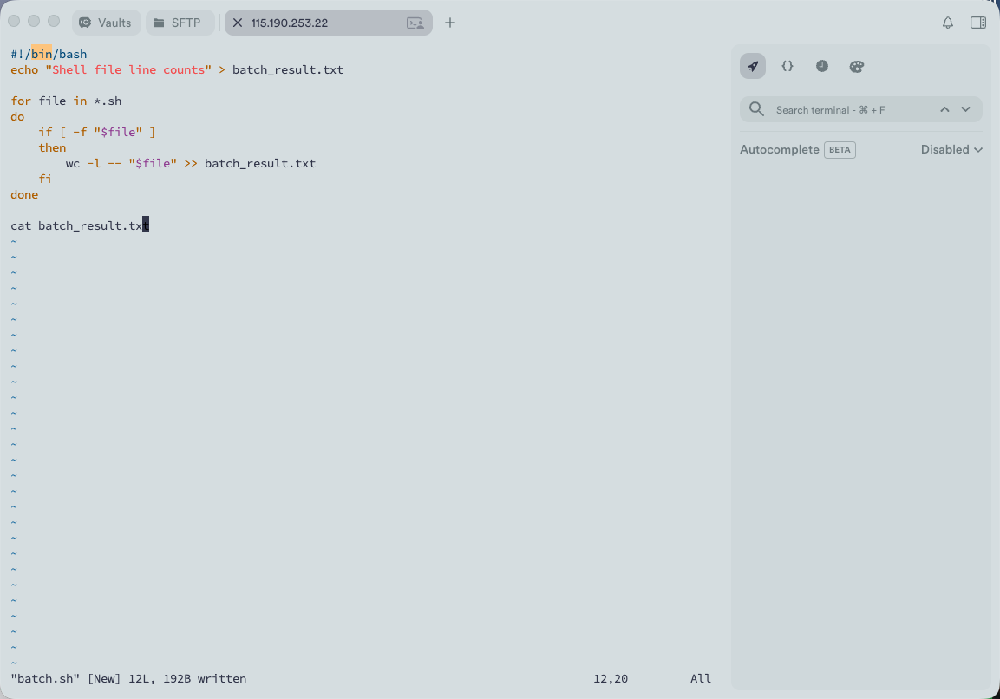
图32 批处理统计 Shell 文件行数源码
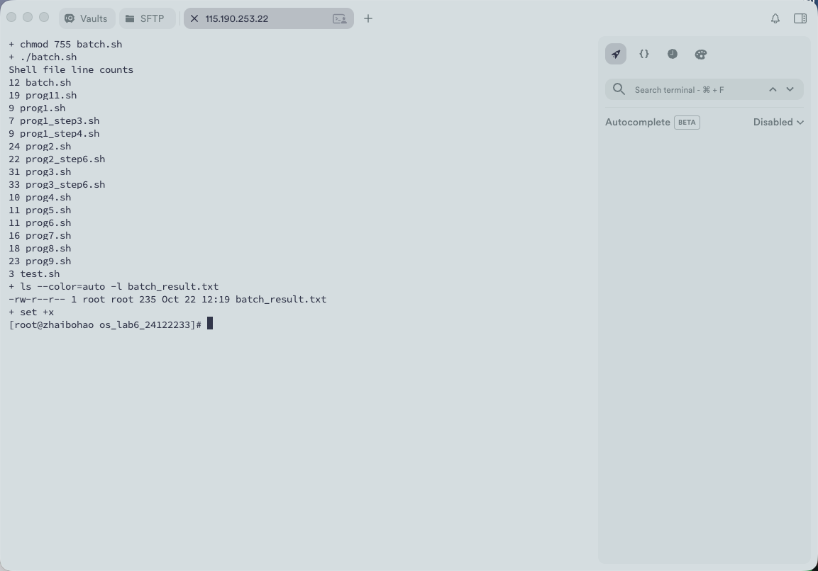
图33 批处理统计 Shell 文件行数运行结果
② 系统环境参数菜单
答：menu.sh 提供 User、Environment、System、Exit 四个选项，分别执行 id、显示 HOME/SHELL/PATH、执行 uname -a 和退出。将脚本放入 /tmp/os_lab6_menu_24122233，并把目录和脚本都设置为 755，使其他用户能够穿越目录、读取并执行脚本。使用 runuser -u testuser -- /tmp/os_lab6_menu_24122233/menu.sh 验证，显示 uid=1000(testuser)、gid=1000(testuser)，HOME=/home/testuser、SHELL=/bin/bash，系统信息为 Linux zhaibohao 5.15.120-5.ve2.x86_64。选择 4 后输出 Bye。该次调用显示的 PATH 保留了调用环境中的路径列表。
完整源码：menu.sh
#!/bin/bash
PS3="Choose (1-4): "
select item in User Environment System Exit
do
case "$item" in
User)
id
;;
Environment)
echo "HOME=$HOME"
echo "SHELL=$SHELL"
echo "PATH=$PATH"
;;
System)
uname -a
;;
Exit)
echo "Bye"
break
;;
*)
echo "Invalid choice"
;;
esac
done
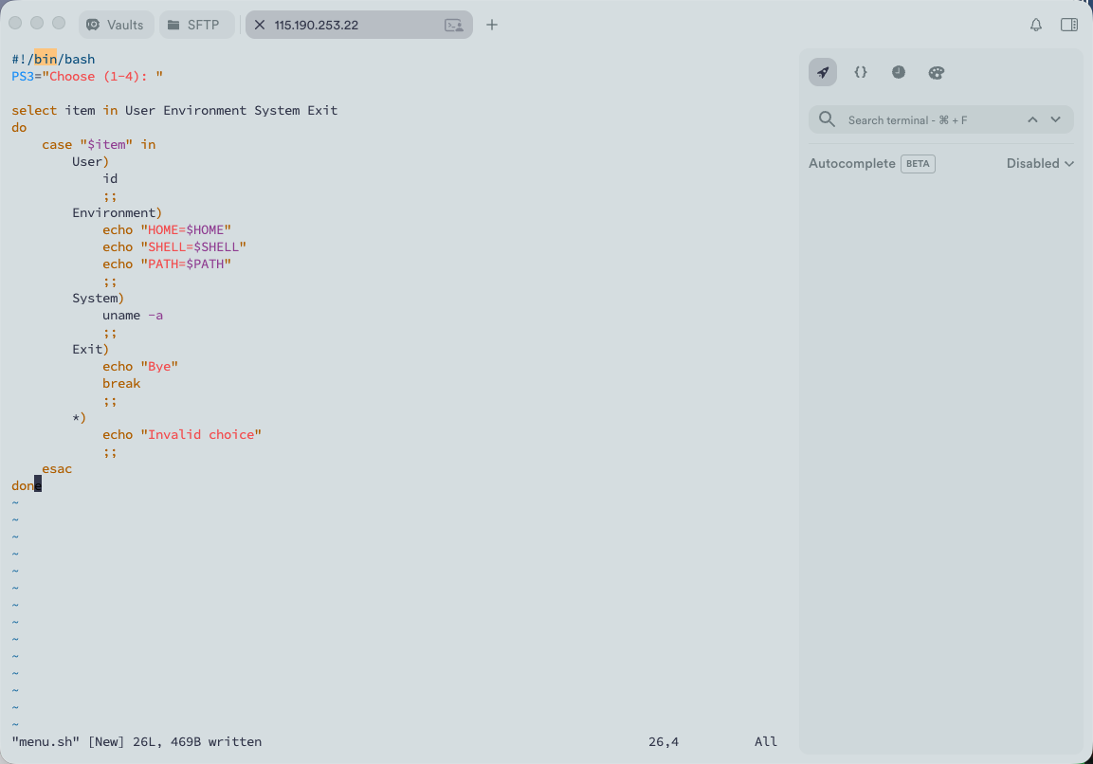
图34 公共环境参数菜单源码
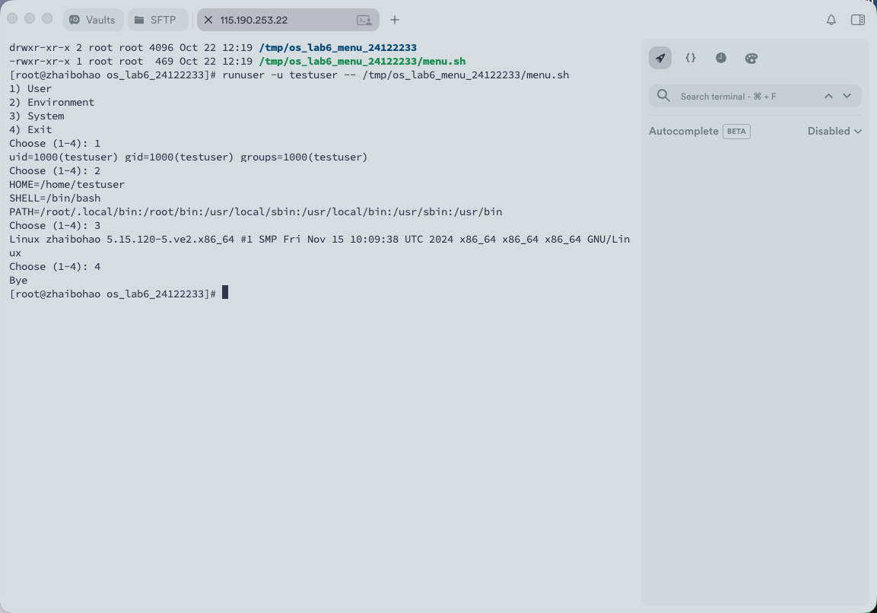
图35 公共环境参数菜单运行结果

讨论
Linux 的 Shell 有什么特点？
答：Shell 是用户与操作系统之间的命令解释接口，既能交互执行命令，也能把命令写成脚本顺序执行。它提供变量、位置参数、输入输出重定向、管道、条件分支、循环和函数，能够组合已有工具完成批量任务。脚本是否能够访问文件还受运行身份、文件权限和父目录搜索权限共同影响。
怎样进行 Shell 编程？如何运行？有什么条件？
答：用 vi 等文本编辑器建立脚本，首行写 #!/bin/bash，按 Bash 语法编写并保存为文本文件。直接执行时先用 chmod 755 文件名设置权限，再通过 ./文件名运行；也可以用 bash 文件名交给解释器执行，此时脚本需要可读而不要求自身具有执行权限。解释器和脚本用到的外部命令必须存在，运行用户必须能搜索路径中的父目录；用到相对路径时还应保证当前工作目录正确。仅输入文件名能否运行取决于 PATH，. ./文件名 则在当前 Shell 中读取并执行脚本，点号后必须有空格。
vi 编辑程序有几种工作方式？查找有关的详细资料，熟练掌握屏幕编辑方式、转移 命令方式以及末行命令的操作。学习搜索、替换字符、字和行，行的复制、移动， 以及在 vi 中执行 Shell 命令的方式。
答：vi 的三种基本工作方式为命令方式、插入方式和末行命令方式。命令方式下使用 h、j、k、l 移动，i、a、o 等进入插入方式，Esc 返回命令方式；输入 : 进入末行命令方式。/word 向后搜索，?word 向前搜索，n 重复同向搜索，N 反向重复。x 删除字符，dw 删除一个单词，dd 删除当前行；r 后接字符可替换一个字符，cw 可改写一个单词。
yy 复制当前行，3yy 复制三行，p 粘贴到当前位置之后；dd 后移动光标再 p 可移动一行。:s/old/new/ 替换当前行的第一个匹配，:%s/old/new/g 替换全文件每行的所有匹配；若只匹配完整单词，可用 :%s/\<old\>/new/g。:2,4copy 8 把第2至4行复制到第8行之后，:2,4move 8 将其移动到第8行之后。:!pwd 可临时执行 Shell 命令并查看输出。:w 保存当前文件，:w 文件名 另存，:w! 文件名 在允许写入时强制覆盖已有目标，:q! 放弃修改退出；:w !命令 是把缓冲区内容交给外部命令处理，与强制覆盖文件不同。上述命令的详细帮助可通过 :help、:help :substitute、:help :write 查询。
编写一个具有以下功能的 Shell 程序。
(1) 把当前目录下的文件目录信息输出到文件 filedir.txt 中；
(2) 在当前目录下建立一个子目录，目录名为 testdir2；
(3) 把当前目录下的所有扩展名为 c 的文件以原文件名复制到子目录 testdir2 中；
(4) 把子目录中的所有文件的存取权限改为不可读。（提示：用 for 循环控制语句实现，循 环的控制列表用’ls’产生。）
(5) 在把子目录 testdir2 中所有文件的目录信息追加到文件 filedir.txt 中；
(6) 把你的用户信息追加到文件 filedir.txt 中；
(7) 分屏显示文件 filedir.txt
答：在 discussion7 目录中准备 sample1.c、sample2.c，使用 discussion.sh 完成七步操作。ls -l > filedir.txt 写入当前目录列表；mkdir -p testdir2 建立子目录；for 的列表由 ls *.c 产生；cp 保留原文件名复制；chmod a-r 去掉所有用户的读权限；随后把子目录列表和 id 输出追加到 filedir.txt，最后用 more -5 分屏显示。两个示例文件名不含空格。
完整源码：sample1.c
int main() { return 0; }
完整源码：sample2.c
int main() { return 1; }
完整源码：discussion.sh
#!/bin/bash
ls -l > filedir.txt
mkdir -p testdir2
for file in $(ls *.c)
do
cp "$file" testdir2/
chmod a-r "testdir2/$file"
done
ls -l testdir2 >> filedir.txt
id >> filedir.txt
more -5 filedir.txt
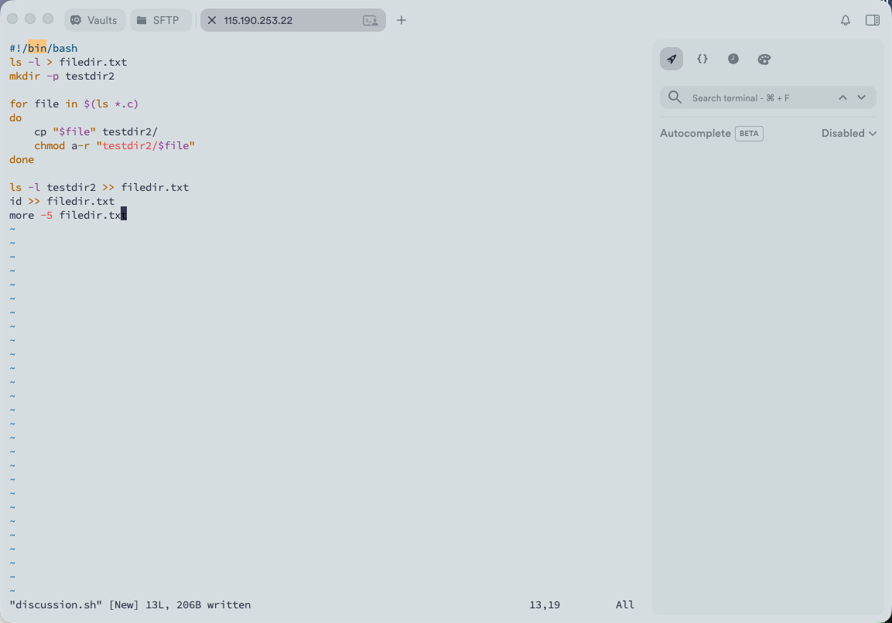
图36 七步文件处理程序源码
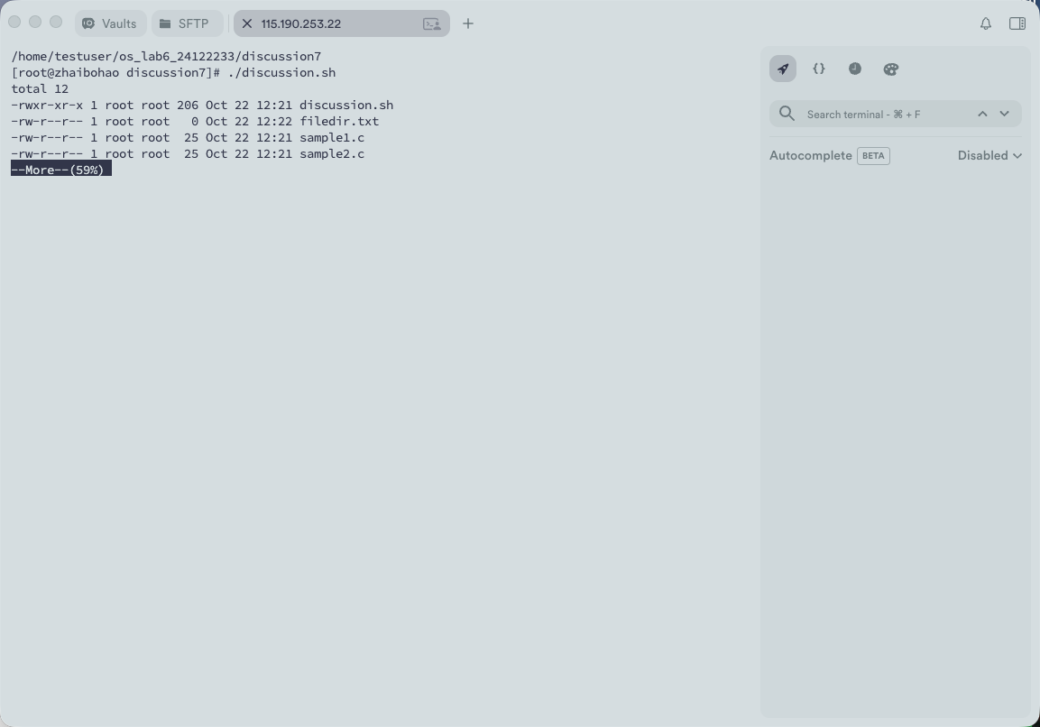
图37 more 分屏显示目录信息
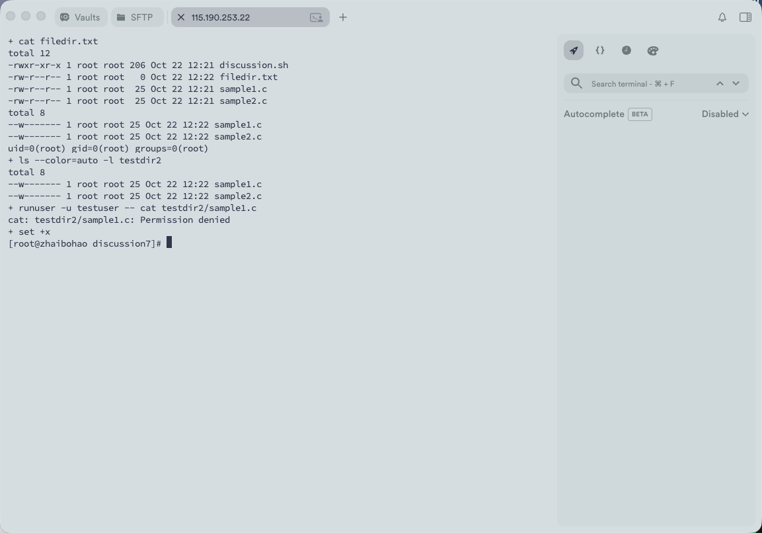
图38 文件信息追加与不可读权限验证
结果分析：testdir2 中保留 sample1.c、sample2.c 的原文件名，每个文件为 25 字节；去掉读权限后显示为 --w-------，仅保留文件主的写权限。filedir.txt 中先有原目录信息，之后追加了两个目标文件的信息以及 uid=0(root) gid=0(root) groups=0(root)。more 画面显示 --More--(59%)，说明按页暂停。以 testuser 读取 testdir2/sample1.c 得到 Permission denied，证实普通账户受到读权限限制。原目录列表中 filedir.txt 为 0 字节，是因为输出重定向在 ls 执行前先建立或截断了文件，该列表反映的是写入过程中记录的状态。

体会
通过本次实验，我把脚本的编辑、保存、授权和运行连成了完整的操作过程。vi 的模式切换决定按键是输入文字还是执行编辑命令，保存提示中的行数和字节数能够帮助确认文件已经写入。位置参数和 read 分别对应调用时传值与运行时交互；带空格的姓名需要使用引号，遍历参数时使用 "$@" 才能保留参数边界。
在循环和函数练习中，while 与 until 用不同条件完成同一求和任务，for 将逐个复制和逐个统计组织成批处理，case、select 和函数使菜单与月份判断的结构更清楚。重定向的 > 与 >> 分别控制覆盖和追加，more 则使结果能够分屏查看。
文件权限实验让我认识到，文件的权限位与当前账户的访问能力需要结合分析。root 与 testuser 的权限判断结果可能不同，目录的执行权限表示搜索和穿越能力。运行脚本前确认工作目录也很重要：相同的 ./prog3.sh 在不同目录中可能指向不同程序。今后编写脚本时，我会同时检查解释器、参数引用、工作目录和运行账户，使程序行为与预期一致。

